**CAPÍTULO IV**

**DESARROLLO**

En el proceso de desarrollo del software se utilizó la metodología de Prototipos Evolutivos la cual se encuentra conformada por diversas fases que permiten cumplir el objetivo de elaboración de la aplicación, las cuales son: identificación de requerimientos, desarrollo de un modelo de trabajo, utilización del prototipo, revisión del prototipo, y refinamiento del prototipo.

***Identificación de Requerimientos***

Para el desarrollo del sistema para la gestión de flota de vehículos. Caso de estudio: servicios generales UNET, se contó con la asesoría técnica de dos Ingenieros Especialistas en el área, el Ing. Marcel Mora encargado de la dirección de servicios generales, quien facilitó material de apoyo teórico para aclarar todos los conceptos involucrados en el proceso de mantenimiento, y el Ing. Richard Salazar quien proporcionó la información de todo el proceso dentro de la organización, y además, especificó los inconvenientes y problemas a los que querían dar una solución con el empleo del sistema solicitado por dicho departamento, detallando así cada uno de los pasos llevado a cabo en la creación de los planes de mantenimiento de los vehículos.

* **Herramientas:** Para construir la aplicación, se hizo necesario el uso de las herramientas tecnológicas de desarrollo especificadas en la tabla 1.

|  |  |
| --- | --- |
| Nombre | Propósito |
| XAMPP Control Panel V3.2.1 | Servidor de Base de datos MySQL |
| Notepad++ | Entorno de Programación, editor de Texto. |
| MySQL Workbench | Herramienta para el diseño de la Base de Datos |
| Mozilla Firefox | Explorador Web para pruebas de las interfaces del Usuario |
| Yii Framework | Desarrollador de aplicaciones Web |
| Bootstrap | Framework para el desarrollo de la interfaz |

**Tabla 1.** Plataforma Tecnológica de Desarrollo.

* **Requerimientos Funcionales:** Entre los requerimientos iniciales que debe cumplir el sistema solicitado por parte del usuario se encuentran:
* Registrar la ficha técnica de cada uno de los vehículos que conforman la flota de la universidad.
* Registrar las piezas y repuestos que contienen cada grupo de vehículos.
* Registrar los neumáticos que posee el vehículo.
* Registrar las facturas con las reparaciones realizadas a los vehículos, y también con cada uno de los repuestos sustituidos, tomando en cuenta el patrón de datos que contiene las facturas que se reciben en el departamento de Servicios Generales de la UNET.
* Registrar las actividades de mantenimiento preventivo y los mantenimientos iniciales.
* Generar y enviar el plan de mantenimiento mediante el sistema a la empresa SIRCA.
* Permitir la generación de alarmas automáticas que permitan tomar previsiones para realizar el mantenimiento preventivo de las unidades en la fecha que les corresponda.
* Registrar actividades de mantenimiento correctivo, como incidencias o mejoras en las unidades, para su posterior ejecución.
* Registrar la reposición diaria de combustible de los vehículos.
* Registrar los viajes realizados por las rutas bien sean viajes rutinarios o viajes especiales.
* Generar reportes referentes a los incidentes por conductor y por unidad, consumo de combustible, viajes realizados, y los gastos realizados en la reposición de neumáticos y en los mantenimientos tanto preventivos como correctivos realizados a los todos vehículos de la flota.
* Construir indicadores que permitan conocer la disponibilidad mensual de las unidades, el tiempo medio entre fallas, el tiempo medio para las reparaciones y el costo de mantenimiento por valor de reposición.

***Modelo de trabajo***

Una vez definidos los requerimientos se procedió a desarrollar un modelo de trabajo. En el cual la primera tarea fue elaborar los diagramas de casos de uso para los módulos de vehículos, repuestos, mantenimiento preventivo, mantenimiento correctivo, combustible, neumáticos, viajes, indicadores y autenticación.

En la figura 16, puede visualizarse el diagrama de caso de uso de contexto de la aplicación.



**Figura 16.** Diagrama de Casos de Uso de Contexto.

Los roles de los usuarios que interactúan en el sistema son:

**Administrador:** Súper usuario del sistema, tiene acceso a todos los módulos del sistema.

**Gerente:** Es el usuario encargado de generar los planes de mantenimiento y de verificar la información una vez se hayan realizado para cerrar exitosamente cada orden.

**Operador:** Este rol lo desempeña la secretaria del departamento quien es la encargada de registrar las facturas generadas en el mantenimiento, además de agregar en la base de datos todos los datos que sean necesarios almacenar cuando no se encuentren registrados.

Posteriormente a este nivel, se realizaron los diagramas de caso de uso pertenecientes al nivel 1 de cada uno de los casos de usos presentes en el diagrama de contexto, con el fin de mostrar su detalle, estos incluyen subprocesos capaces de realizar tareas y actividades de acuerdo a información suministrada y sesión iniciada, incluso se podrá visualizar una serie de indicadores y reportes a través de los datos que son registrados en el sistema, sin importar que hayan sido modificados.

Seguido del nivel de contexto, en la figura 17 se encuentra el nivel 1 del diagrama de caso de uso Gestionar Vehículos, en el que se muestran los requisitos principales para este módulo.



**Figura 17.** Diagrama de Casos de Uso de Gestionar Vehículos.

En la tabla 2, tabla 3 y tabla 4 se muestra la descripción de los casos de uso dentro del caso de uso Gestionar Vehículos.

|  |  |  |
| --- | --- | --- |
| **Caso de Uso** | **Registrar Vehículo** | |
| **Descripción** | Permitir registrar nuevos vehículos, según se describe a continuación. | |
| **Actores** | Administrador, Gerente, Operador | |
| **Precondición** | Haber ingresado al sistema con el rol de administrador, operador o gerente. | |
| **Secuencia Normal** | **Paso** | **Acción** |
| 1 | Acceder al módulo de Vehículos. |
| 2 | Escoger la alternativa Registrar Vehículo. |
| 3 | Agregar los datos del nuevo Vehículo. |
| 4 | Para almacenar los datos se pulsa el botón Registrar. |
| **Post-Condición** | Revisar, modificar o eliminar los registros. | |
| **Excepciones** | **N°**  1 | **Causa**  En caso de que el código principal ya esté registrado, no se permitirá continuar con el registro. |

**Tabla 2.** Tabla de análisis del caso de uso “Registrar Vehículo”

|  |  |  |
| --- | --- | --- |
| **Caso de Uso** | **Crear Grupo** | |
| **Descripción** | Permitir registrar nuevos grupos de vehículos, según se describe a continuación. | |
| **Actores** | Gerente, Operador | |
| **Precondición** | Haber ingresado al sistema con el rol de operador o gerente. | |
| **Secuencia Normal** | **Paso** | **Acción** |
| 1 | Acceder al módulo de Vehículos. |
| 2 | Escoger la alternativa Crear Grupo. |
| 3 | Agregar los datos del nuevo Grupo. |
| 4 | Para almacenar los datos se pulsa el botón Crear. |
| **Post-Condición** | Revisar, modificar o eliminar los registros. | |
| **Excepciones** | **N°**  1 | **Causa**  En caso de que el código principal ya esté registrado, no se permitirá continuar con el registro. |

**Tabla 3.** Tabla de análisis del caso de uso “Crear Grupo de Vehículos”.

|  |  |  |
| --- | --- | --- |
| **Caso de Uso** | **Visualizar Grupos** | |
| **Descripción** | Permitir visualizar la información de un grupo en cualquier momento, según se describe a continuación. | |
| **Actores** | Gerente, Operador | |
| **Precondición** | Haber ingresado al sistema con el rol de operador o gerente. Debe haber al menos un registro seleccionado. | |
| **Secuencia Normal** | **Paso** | **Acción** |
| 1 | Acceder al módulo de Vehículos. |
| 2 | Escoger la alternativa Ver Grupos. |
| 3 | Pulsar la opción toda la información. |
| **Post-Condición** | Revisar, modificar o eliminar los registros. | |
| **Excepciones** | **N°**  1 | **Causa**  Los resultados no se visualizan si no existen grupos registrados. |

**Tabla 4.** Tabla de análisis del caso de uso “Visualizar Grupos de Vehículos”

En la figura 18 se presenta el nivel 1 del diagrama de caso de uso Gestionar Repuestos, en el cual se muestran los requerimientos principales dentro de este módulo.



**Figura 18.** Diagrama de Casos de Uso de Gestionar Repuestos.

El módulo para gestionar repuestos permite el registro de piezas que no se encuentran en la lista existente en el sistema, al igual que el módulo anterior, aquí la asignación de repuestos también se realiza mediante los grupos con la finalidad de aligerar el trabajo. El objetivo de este módulo es llevar un control de los repuestos más relevantes o simplemente de los que se desee, las opciones de control disponibles son cambio o reparación del repuesto, fecha del evento y código o serial del repuesto. En la tabla 5 y tabla 6, se muestra la descripción de los casos de uso más relevantes dentro del caso de uso Gestionar Repuestos.

|  |  |  |
| --- | --- | --- |
| **Caso de Uso** | **Asignar Repuesto** | |
| **Descripción** | Permitir asignar repuestos a los vehículos seleccionándolos por grupo, según se describe a continuación. | |
| **Actores** | Gerente, Operador | |
| **Precondición** | Haber ingresado al sistema con el rol de operador o gerente. | |
| **Secuencia Normal** | **Paso** | **Acción** |
| 1 | Acceder al módulo de Repuestos. |
| 2 | Escoger la alternativa Asignación de Repuestos. |
| 3 | Seleccionar un grupo de los que se encuentren registrados. |
| 4 | Seleccionar las piezas que desee agregar, seguido de elegirla indicar la cantidad que necesite. |
| 5 | Para agregar las piezas se pulsa la opción Agregar Piezas. |
| **Post-Condición** | Registrar Repuestos Iniciales. | |
| **Excepciones** | **N°**  1 | **Causa**  En caso de que el repuesto ya se encuentre registrado en el grupo seleccionado, no se permitirá agregarlo nuevamente. |

**Tabla 5.** Tabla de análisis del caso de uso “Asignar Repuesto”

|  |  |  |
| --- | --- | --- |
| **Caso de Uso** | **Registrar Repuestos Iniciales** | |
| **Descripción** | Permitir registrar los repuestos iniciales, según se describe a continuación. | |
| **Actores** | Gerente, Operador | |
| **Precondición** | Haber ingresado al sistema con el rol de operador o gerente.  Haber agregado repuestos al menos en un grupo. | |
| **Secuencia Normal** | **Paso** | **Acción** |
| 1 | Acceder al módulo de Repuestos. |
| 2 | Escoger la alternativa Registrar Repuestos Iniciales. |
| 3 | Presionar la casilla Registrar. |
| 4 | Rellenar los campos con el código del repuesto, el evento realizado y la fecha. |
| 5 | Para finalizar el registro se presiona el botón Agregar. |
| **Post-Condición** | Revisar, modificar o eliminar los registros. | |
| **Excepciones** | **N°**  1 | **Causa**  Ninguna. |

**Tabla 6.** Tabla de análisis del caso de uso “Registrar Repuestos Iniciales”.

En la figura 19 se muestra el nivel 1 del diagrama de caso de uso Gestionar Mantenimiento Preventivo, en donde se pueden visualizar los principales requerimientos solicitados para este módulo por el usuario.



**Figura 19.** Diagrama de Casos de Uso de Gestionar Mantenimiento Preventivo.

El módulo de gestionar mantenimiento preventivo permite la programación de actividades de mantenimiento en base a su última ejecución, indicando fecha próxima de realización, días restantes y kilómetros restantes. En la tabla 7, tabla 8 y tabla 9 se muestra la descripción de los casos de uso más relevantes dentro del caso de uso Gestionar Mantenimiento Preventivo.

|  |  |  |
| --- | --- | --- |
| **Caso de Uso** | **Registrar Actividades de Mantenimiento** | |
| **Descripción** | Permitir registrar actividades de mantenimiento preventivo, según se describe a continuación. | |
| **Actores** | Gerente, Operador | |
| **Precondición** | Haber ingresado al sistema con el rol de operador o gerente. | |
| **Secuencia Normal** | **Paso** | **Acción** |
| 1 | Acceder al módulo de Mantenimiento Preventivo. |
| 2 | Escoger la alternativa Registrar Actividades de Mantenimiento. |
| 3 | Seleccionar un Grupo. |
| 4 | Seleccionar opción Registrar actividad. |
| 5 | Elegir Actividad y rellenar los campos para la frecuencia en kilometraje o en tiempo y la prioridad de la actividad. |
| 6 | Pulsar botón Registrar para finalizar. |
| **Post-Condición** | Registrar Mantenimientos Iniciales. | |
| **Excepciones** | **N°**  1 | **Causa**  En caso de que el código principal ya esté registrado, no se permitirá repetir el registro. |

**Tabla 7.** Tabla de análisis del caso de uso “Registrar Actividades de Mantenimiento”

|  |  |  |
| --- | --- | --- |
| **Caso de Uso** | **Crear Orden de Mantenimiento** | |
| **Descripción** | Permitir crear órdenes de mantenimiento preventivo, según se describe a continuación. | |
| **Actores** | Gerente | |
| **Precondición** | Haber ingresado al sistema con el rol gerente. Una vez seleccionado al menos una unidad se procede a crear una orden de mantenimiento preventivo. | |
| **Secuencia Normal** | **Paso** | **Acción** |
| 1 | Acceder al módulo de Mantenimiento Preventivo. |
| 2 | Escoger la alternativa Crear Orden de Mantenimiento. |
| 3 | Seleccionar las unidades que se deseen. Principalmente aquellas que se encuentren resaltadas en color rojo. |
| 4 | Presionar botón Crear Orden de Mantenimiento. |
| 5 | Rellenar los datos con el coordinador operativo, el coordinador del transporte y el nombre del taller que estarán a cargo de ejecutar el mantenimiento preventivo |
| 6 | Pulsar botón Crear Orden para finalizar. |
| **Post-Condición** | Registrar Factura, Actualizar orden y Cerrar Orden de Mantenimiento. | |
| **Excepciones** | **N°**  1 | **Causa**  Ninguna. |

**Tabla 8.** Tabla de análisis del caso de uso “Crear Orden de Mantenimiento”

|  |  |  |
| --- | --- | --- |
| **Caso de Uso** | **Cerrar Orden de Mantenimiento** | |
| **Descripción** | Permitir cerrar órdenes de mantenimiento preventivo, según se describe a continuación. | |
| **Actores** | Gerente | |
| **Precondición** | Haber ingresado al sistema con el rol gerente. Debe existir al menos una orden abierta. | |
| **Secuencia Normal** | **Paso** | **Acción** |
| 1 | Acceder al módulo de Mantenimiento Preventivo. |
| 2 | Escoger la alternativa Órdenes Listas para Cerrar. |
| 3 | Seleccionar Actualizar para verificar la información. |
| 4 | Seleccionar la opción de Cerrar Orden. |
| 5 | Confirmar presionando el botón Aceptar para finalizar. |
| **Post-Condición** | Revisar Histórico de órdenes. | |
| **Excepciones** | **N°**  1 | **Causa**  Ninguna. |

**Tabla 9.** Tabla de análisis del caso de uso “Cerrar Orden de Mantenimiento”

La Figura 20 muestra el nivel 1 para el diagrama de casos de uso de Mantenimiento correctivo, el cual se encuentra compuesto por los requisitos principales que fueron solicitados por el cliente para la elaboración de este módulo en el sistema.



**Figura 20.** Diagrama de Casos de Uso de Gestionar Mantenimiento Correctivo.

El módulo de mantenimiento correctivo consta con un conjunto de opciones muy similares al anterior. Inicialmente el usuario realiza el registro del incidente que presente el vehículo, o la mejora que se le vaya a realizar al carro. Una vez registrado, bien sea un incidente por falla o provocado por cualquier agente externo, o una mejora se procede a crear la orden de mantenimiento y una vez reparado el vehículo, el usuario debe cargar la información suministrada en las facturas, chequear y cerrar la orden. Del mismo modo que en todos los módulos, aquí también se guarda el histórico de los incidentes y las mejoras presentadas para la generación de indicadores solicitados por la organización con el mejorar el control sobre la flota de la universidad.

En la tabla 10 se muestra la descripción uno de los casos de uso más relevantes dentro del caso de uso Gestionar Mantenimiento Correctivo.

|  |  |  |
| --- | --- | --- |
| **Caso de Uso** | **Registrar Incidentes** | |
| **Descripción** | Permitir registrar los incidentes presentados en un vehículo, según se describe a continuación. | |
| **Actores** | Gerente, Operador | |
| **Precondición** | Haber ingresado al sistema con el rol de operador o gerente. | |
| **Secuencia Normal** | **Paso** | **Acción** |
| 1 | Acceder al módulo de Mantenimiento Correctivo. |
| 2 | Escoger la alternativa Registro de Incidentes. |
| 3 | Rellenar los datos Solicitados. |
| 4 | Pulsar botón Registrar para finalizar el registro. |
| **Post-Condición** | Revisar, modificar o eliminar los incidentes. | |
| **Excepciones** | **N°**  1 | **Causa**  En caso de que el código principal ya esté registrado, no se permitirá repetir el registro. |

**Tabla 10.** Tabla de análisis del caso de uso “Registrar Incidentes”

En la figura 21 se muestra el nivel 1 para el diagrama de casos de uso Gestionar combustible.



**Figura 21.** Diagrama de Casos de Uso de Gestionar Combustible.

El módulo de gestionar combustible básicamente se encargará de registrar las reposiciones de combustible por cada unidad para así contar con históricos donde se pueda observar y controlar el consumo y gasto del recurso por vehículo. En la tabla 11 se muestra la descripción para el caso de uso Registro de Reposición perteneciente al caso de uso Gestionar Combustible.

|  |  |  |
| --- | --- | --- |
| **Caso de Uso** | **Registrar Reposición** | |
| **Descripción** | Permitir registrar reposición diaria de combustible en un vehículo, según se describe a continuación. | |
| **Actores** | Gerente, Operador | |
| **Precondición** | Haber ingresado al sistema con el rol de operador o gerente. | |
| **Secuencia Normal** | **Paso** | **Acción** |
| 1 | Acceder al módulo de Combustible. |
| 2 | Escoger la alternativa Registrar Reposición. |
| 3 | Rellenar los datos Solicitados. |
| 4 | Pulsar botón Registrar para finalizar el registro. |
| **Post-Condición** | Revisar, modificar o eliminar los registros. | |
| **Excepciones** | **N°**  1 | **Causa**  En caso de que el código principal ya esté registrado, no se permitirá repetir el registro. |

**Tabla 11.** Tabla de análisis del caso de uso “Registrar Reposición”

La figura 22 representa el nivel 1 para el caso de uso Gestionar Neumáticos, el cual también se encuentra conformado por los requerimientos considerados más importantes por el usuario inicialmente para este módulo.



**Figura 22.** Diagrama de Casos de Uso de Gestionar Neumáticos.

El módulo de gestionar neumáticos contará con una serie de opciones listadas en el orden que debe seguirse en el proceso de montaje y desmontaje de un caucho, inicialmente se debe agregar o seleccionar una plantilla de montaje asociada con el vehículo al cual se le va a registrar un montaje, una vez asignada la plantilla se mostrará como montajes iniciales un alerta donde se debe definir algunas características básicas de los neumáticos que se están registrando. A su vez este módulo también incluirá una serie de características como el registro de averías y las averías por atender, las órdenes de neumáticos donde se puede crear una nueva orden bien sea para un montaje o para la reparación de una avería, y como última opción se cuenta con un historial donde se podrá visualizar el histórico de montajes, averías, órdenes y gastos. En la tabla 12, tabla 13 y tabla 14 se muestra la descripción de los casos de uso más relevantes del módulo neumáticos dado que la descripción de los restantes módulos es muy similar a los casos de usos de módulos anteriores.

|  |  |  |
| --- | --- | --- |
| **Caso de Uso** | **Cargar Plantilla de Montajes** | |
| **Descripción** | Permitir cargar plantillas de neumáticos para llevar un control sobre los neumáticos de los vehículos, según se describe a continuación. | |
| **Actores** | Gerente, Operador | |
| **Precondición** | Haber ingresado al sistema con el rol de operador o gerente. | |
| **Secuencia Normal** | **Paso** | **Acción** |
| 1 | Acceder al módulo de Neumáticos. |
| 2 | Escoger la alternativa Plantilla de Montajes. |
| 3 | Seleccionar una plantilla de montaje. |
| 4 | Elegir opción Agregar en la tabla para Neumático de Repuesto. |
| 5 | Elegir Neumático de Repuesto y pulsar botón Agregar para registrar el neumático. |
| 6 | Seleccionar un grupo de vehículos. |
| 7 | Presionar botón asignar para finalizar. |
| **Post-Condición** | Registrar Montajes Iniciales. | |
| **Excepciones** | **N°**  1 | **Causa**  En caso de que el código principal ya esté registrado, no se permitirá repetir el registro. |

**Tabla 12.** Tabla de análisis del caso de uso “Cargar Plantilla de Montajes”

|  |  |  |
| --- | --- | --- |
| **Caso de Uso** | **Gestionar Montajes Iniciales** | |
| **Descripción** | Permitir registrar los montajes iniciales de los neumáticos de los vehículos, según se describe a continuación. | |
| **Actores** | Gerente, Operador | |
| **Precondición** | Haber ingresado al sistema con el rol de operador o gerente. Haber cargado una plantilla de montaje para al menos un grupo de vehículos. | |
| **Secuencia Normal** | **Paso** | **Acción** |
| 1 | Acceder al módulo de Neumáticos. |
| 2 | Escoger la alternativa Montajes Iniciales. |
| 3 | Elegir la imagen del Neumático para montar cada uno de los neumáticos. |
| 4 | Rellenar los Datos solicitados: Fecha, Serial, Marca y Detalle. |
| 5 | Presionar el botón Montar para finalizar. |
| **Post-Condición** | Revisar, Editar o Eliminar neumáticos registrados. | |
| **Excepciones** | **N°**  1 | **Causa**  En caso de que el serial ya esté registrado, no se permitirá repetir el registro. |

**Tabla 13.** Tabla de análisis del caso de uso “Gestionar Montajes Iniciales”

|  |  |  |
| --- | --- | --- |
| **Caso de Uso** | **Crear Orden de Neumáticos** | |
| **Descripción** | Permitir crear órdenes para realizar reparaciones y renovaciones de neumáticos, según se describe a continuación. | |
| **Actores** | Gerente | |
| **Precondición** | Haber ingresado al sistema con el rol gerente. Una vez seleccionado al menos una unidad se procede a crear una orden de mantenimiento de neumáticos. | |
| **Secuencia Normal** | **Paso** | **Acción** |
| 1 | Acceder al módulo de Neumáticos. |
| 2 | Escoger la alternativa Crear Orden de Neumáticos. |
| 3 | Seleccionar las unidades con averías. |
| 4 | Para realizar una renovación seleccione la opción agregar Neumático. |
| 5 | Indicar vehículo que contiene el neumático a renovar. |
| 6 | Seleccione Neumático a Renovar. |
| 7 | Presionar Botón Agregar para seleccionarlo. |
| 8 | Marque los Neumáticos a Renovar en la casilla correspondiente. |
| 9 | Presionar Botón Crear Orden. |
| 10 | Rellenar los datos solicitados: Coordinador Operativo, Coordinador de Transporte y nombre del taller donde se va a realizar la actividad. |
| 11 | Presionar botón Crear Orden para finalizar |
| **Post-Condición** | Registrar Factura, Actualizar orden y Cerrar Orden de Neumáticos. | |
| **Excepciones** | **N°**  1 | **Causa**  Ninguna. |

**Tabla 14.** Tabla de análisis del caso de uso “Crear Orden de Neumáticos”

En la figura 23 se muestra en nivel 1 para el diagrama de casos de uso gestionar viajes, propuesto para la aplicación.



**Figura 23.** Diagrama de Casos de Uso de Gestionar Viajes.

El módulo para gestionar los viajes, posee como objetivo registrar viajes rutinarios o viajes especiales, que permita llevar un control sobre el kilometraje que ha recorrido la unidad. También se podrán cargar los viajes de la última rutina realizada con la finalidad agilizar la carga de datos igualmente en este módulo se encuentra la opción donde se gestionan los conductores asignados y el historial de los viajes realizados por unidad.

Para finalizar con la descripción de los casos de uso del nivel de contexto, en la tabla 15 se muestra al análisis referente al caso de uso Visualizar Indicadores.

|  |  |  |
| --- | --- | --- |
| **Caso de Uso** | **Visualizar Indicadores** | |
| **Descripción** | Permitir visualizar Reportes e Indicadores relevantes del sistema en cualquier momento, según se describe a continuación. | |
| **Actores** | Gerente, Operador | |
| **Precondición** | Haber ingresado al sistema con el rol de operador o gerente. | |
| **Secuencia Normal** | **Paso** | **Acción** |
| 1 | Acceder al módulo de Indicadores. |
| 2 | Escoger alternativa de vista de información a solicitar. |
| 3 | Visualiza Reportes o indicadores seleccionados en el paso 2. |
| **Post-Condición** | Ninguna. | |
| **Excepciones** | **N°**  1 | **Causa**  No habrá información para generar vistas si no hay registros almacenados. |

**Tabla 15.** Tabla de análisis del caso de uso “Consultar Indicadores”.

Una vez realizados los modelos de casos de uso para el sistema, se elaboró el diagrama entidad-relación el cual puede apreciarse en la figura 24.

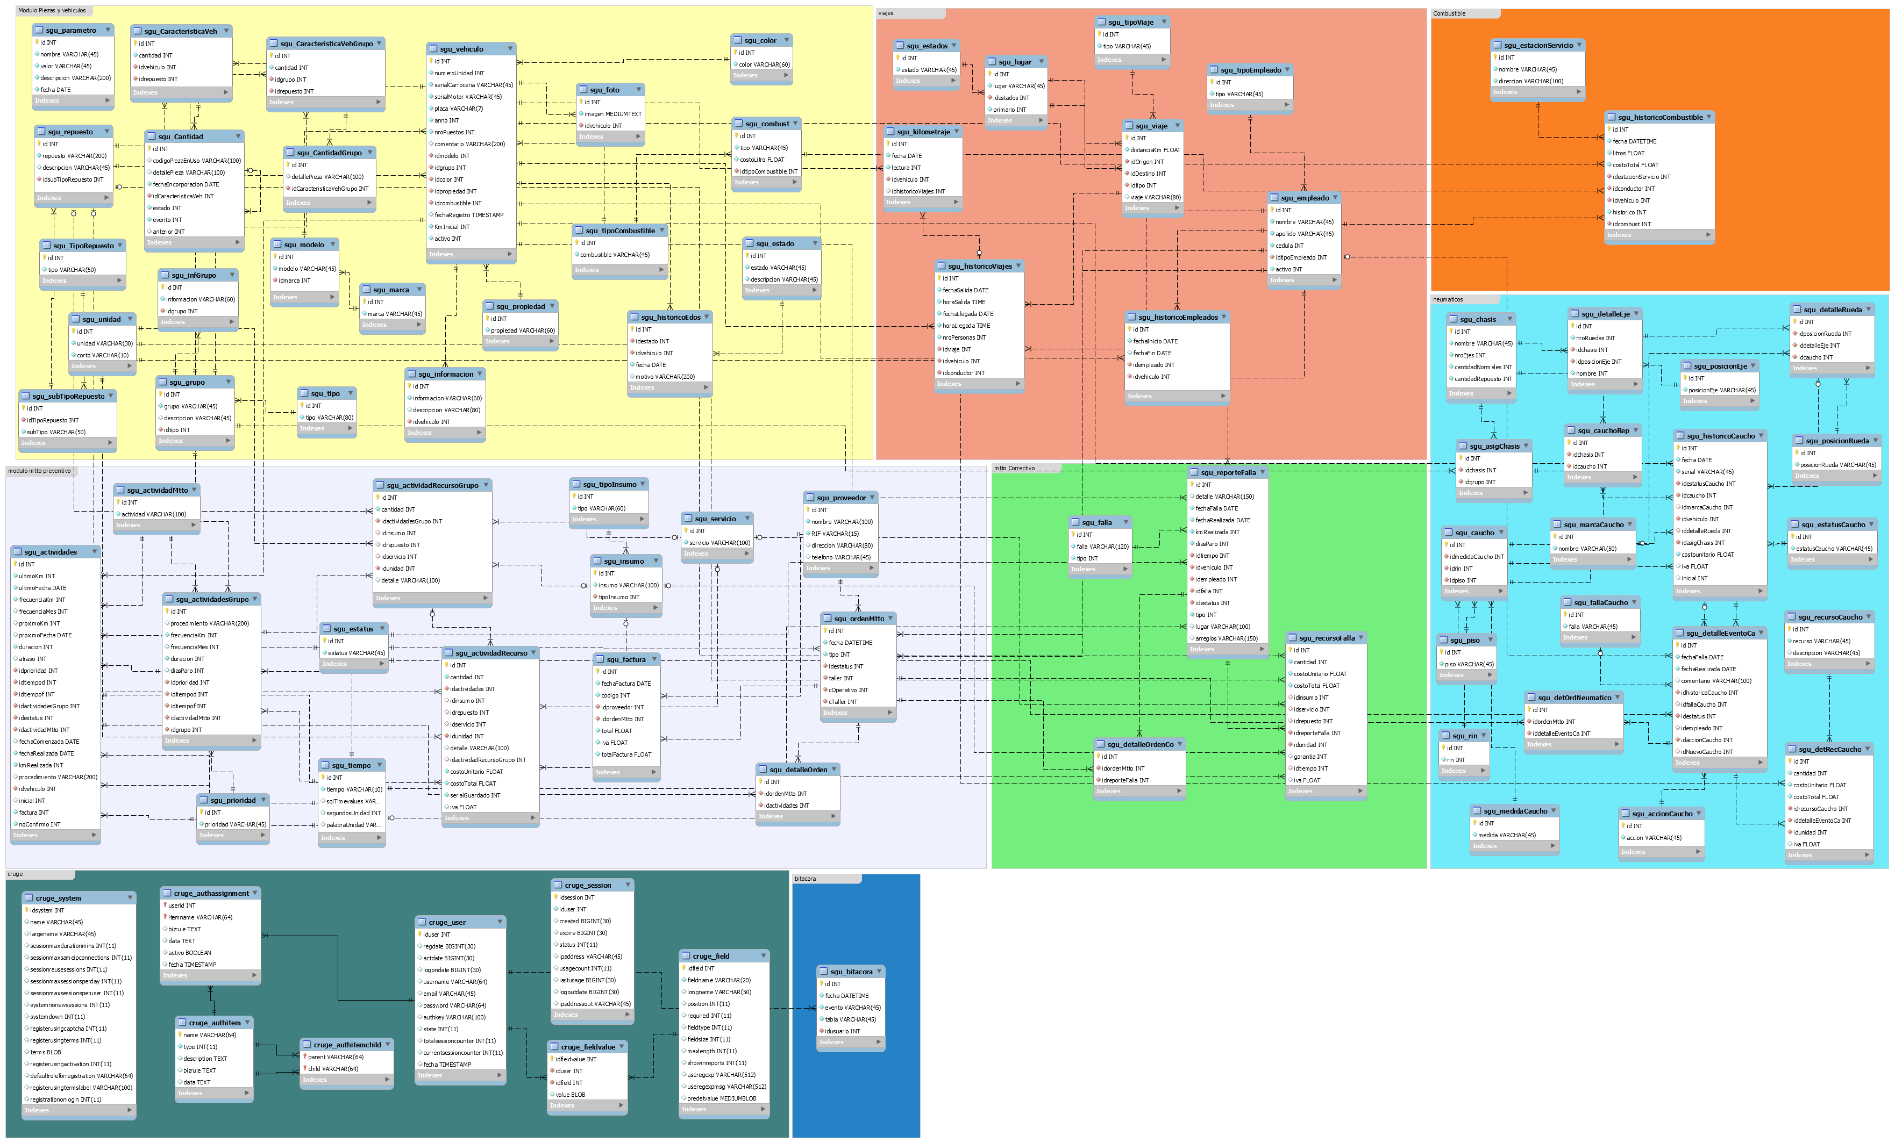

**Figura 24.** Diagrama de Entidad-Relación Propuesto.

Por razones de legibilidad desde la Figura 25 hasta la figura 29 se puede observar el modelo de entidad relación por módulos:

**Figura 25.** Diagrama de Entidad-Relación del Módulo Piezas y el Módulo Vehículos.



**Figura 26.** Diagrama de Entidad-Relación del Módulo Mantenimiento Preventivo.



**Figura 27.** Diagrama de Entidad-Relación del Módulo Viajes y el Módulo Mantenimiento Correctivo.



**Figura 28.** Diagrama de Entidad-Relación del Módulo Combustible y el Módulo Neumáticos.



**Figura 29.** Diagrama de Entidad-Relación del Módulo Autenticación.

***Construcción de los Prototipos***

En esta fase se procedió a construir los prototipos del sistema. Para ello se utilizó la herramienta de desarrollo Yii Framework. La aplicación fue construida sobre una arquitectura de base de datos Mysql. Por otra parte, para el modelado de la base de datos se utilizó MySQL Workbench.

***Primera Iteración:***

Para el diseño y construcción se procedió a realizar prototipos basados en los requerimientos y tomando en cuenta el usuario final, se buscó una interfaz sencilla, amigable y directa donde el usuario pueda acceder y hacer uso de ella de manera rápida.

Con esta primera versión se busca mostrar un prototipo de diseño no funcional, es decir con solo cierto porcentaje de operatividad, con el fin de verificar la comprensión de los requerimientos inicialmente planteados por los usuarios. A continuación se explica detalladamente el primer prototipo de diseño.

La aplicación para el control de la gestión de flotas de la universidad cuenta inicialmente con un módulo que gestiona el inicio de sesión de los usuarios. Una vez iniciada la sesión, se cuenta con un menú general de navegación visible el cual se encuentra estructurado de la siguiente manera:

* Vehículos: Módulo que permite al usuario consultar y registrar toda la información referente a la ficha técnica de un vehículo.
* Repuestos: Módulo que permite llevar el control de las piezas que conforman las unidades.
* Mantenimiento Preventivo: Módulo donde se registran todas las actividades que ameriten de la creación de un plan de mantenimiento para que pueda ejecutarse el mantenimiento preventivo indispensable para cualquier vehículo.
* Mantenimiento Correctivo: Módulo que permite el registro de las incidencias o mejoras que ameriten la creación de un plan de mantenimiento correctivo, para que pueda realizarse la ejecución del respectivo mantenimiento correctivo a los vehículos.
* Combustible: Módulo que permite registrar cada reposición de combustible realizada por unidad.
* Neumáticos: Módulo que permite gestionar el control sobre los neumáticos que posee un vehículo
* Viajes: Módulo para registrar los diferentes viajes realizados por una ruta.
* Indicadores: Módulo que permite visualizar una serie de reportes e indicadores importantes para el usuario en la toma de decisiones.

En esta primera iteración se tomaron en cuenta todos los requerimientos inicialmente planteados por el usuario, y en base a ellos se construyó un prototipo general para el sistema, el cual puede apreciarse en la figura 30. En dicha pantalla se muestra un menú general en la parte superior, y en la parte central se puede visualizar a través de iconos representativos cada uno de los módulos que componen la aplicación.

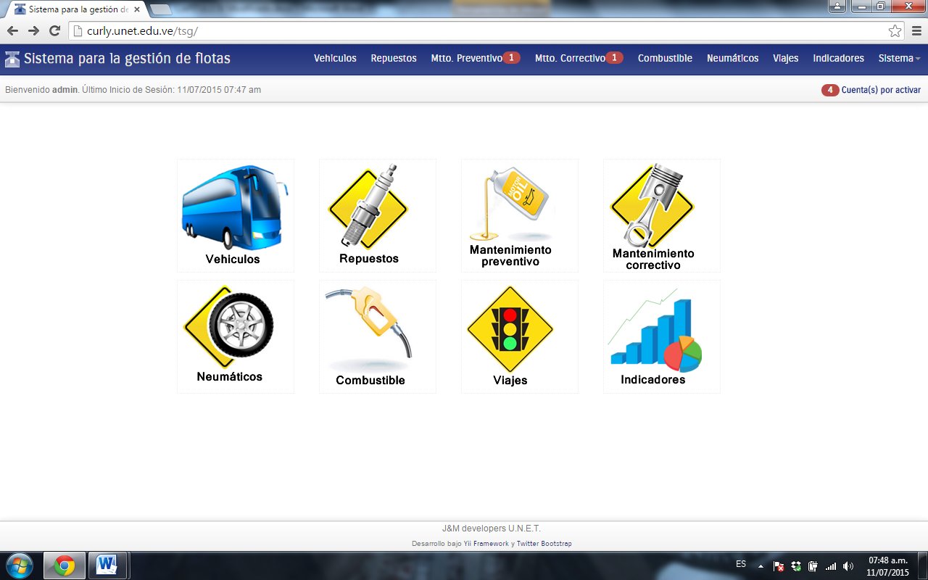

**Figura 30.** Prototipo Principal del Sistema.

Luego de haber construido un prototipo principal, se procedió a desarrollar los distintos módulos que lo componen a través de iteraciones. En esta primera iteración se construyeron los módulos referentes a vehículos, repuestos y autenticación.

Para realizar el proceso de inicio de sesión se creó un primer prototipo el cual puede visualizarse en la figura 32.

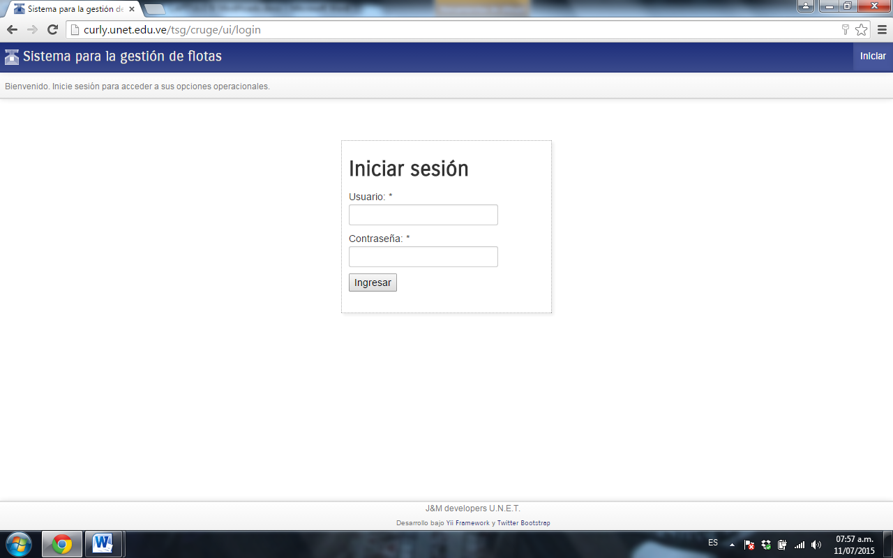

**Figura 31.** Pantalla de Inicio de Sesión del Sistema.

Puesto que la universidad cuenta ya con un servidor que permite la autenticación de los usuarios por medio de un protocolo ligero de acceso a directorios (LDAP) en donde cada usuario posee unas credenciales para acceder a distintos sistemas, se realizó la integración con este servidor para el registro y autenticación de los usuarios a fin de no solicitar nuevamente por parte del sistema a los usuarios sus datos personales, además de un nuevo usuario y contraseña. En la figura 32 se muestra el diagrama de actividades que representa el proceso para la autenticación de un usuario usando este protocolo.



**Figura 32.** Diagrama de Actividades del proceso de Autenticación con LDAP.

A continuación se presentan los diagramas de secuencia que describen la interacción de los objetos del sistema referentes a los módulos vehículos y repuestos. En la figura 33, se muestran el diagrama de secuencia Registrar Vehículo perteneciente al módulo de vehículos y en la figura 34 se muestra la pantalla del sistema en donde se registra un vehículo.



**Figura 33.** Diagrama de secuencia de “Registrar Vehículo”, ubicado en el caso de uso “Gestionar Vehículos”.

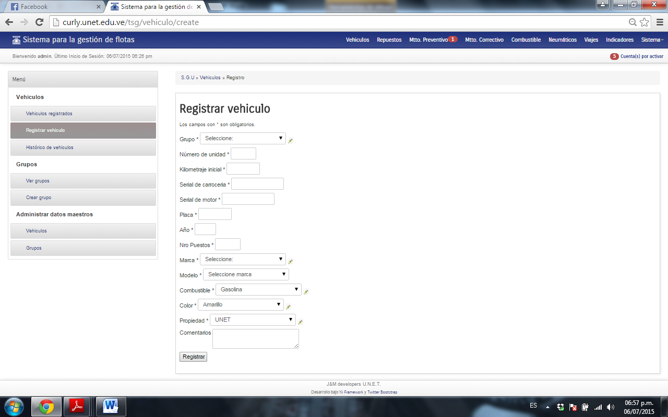

**Figura 34.** Vista para Registrar un Vehículo.

Es importante resaltar que para el módulo de vehículos, se maneja el ítem de grupos de vehículos con el fin de facilitar la carga y administración de datos para los usuarios. El concepto de grupo surge puesto que una flota en su mayoría está conformada por vehículos similares, teniendo claro que un vehículo de la misma marca y modelo dispone de características iguales. Por lo tanto, los grupos se definen como un conjunto que está conformado por uno o varios vehículos que poseen características mecánicas eléctricas y físicas iguales.

Al definir un grupo se debe tener en cuenta que todas las operaciones que se realizan sobre el grupo se ejecutaran en cada uno de los vehículos contenidos en él, puesto que su propósito es aligerar el trabajo inicial de carga de datos al sistema. Otro aspecto importante que tienen los grupos, es contar con la opción para agregar información adicional que permita al usuario agregar características personalizadas a un grupo y el sistema internamente las agregue en cada uno de los vehículos asociados con dicho grupo. En la figura 35 se muestra la secuencia del proceso para asignar información adicional en los grupos y en los vehículos.



**Figura 35.** Diagrama de secuencia de “Agregar Campo Adicional”, ubicado en el caso de uso “Visualizar Grupo”.

En el proceso mostrado en el diagrama anterior, el usuario puede indicar un campo que contendrá información adicional que podrá ser consultada en la ficha técnica de cada vehículo del grupo al cual fue agregado. Una vez agregado el campo, automáticamente se asigna a cada vehículo perteneciente al mismo, para posteriormente establecer su valor correspondiente. En la figura 36 se muestra la captura donde se realiza la asignación de un campo adicional a un grupo de vehículos.

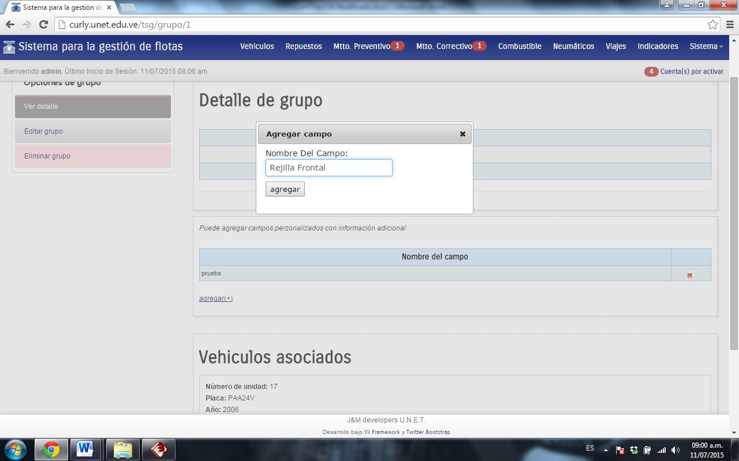

**Figura 36.** Pantalla para Agregar un Campo Adicional.

En base a todo lo anterior, se construyó para la aplicación un prototipo que permita cubrir los requerimientos que inicialmente el cliente solicitó en cuanto al apartado de vehículos, el cual presenta una interfaz gráfica como la representada desde la figura 37 hasta la figura 41.

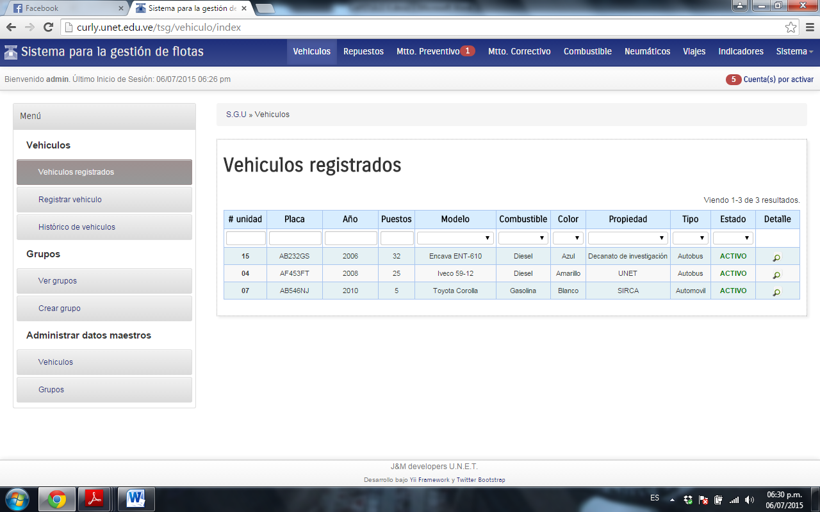

**Figura 37.** Pantalla Principal de Módulo Vehículos.

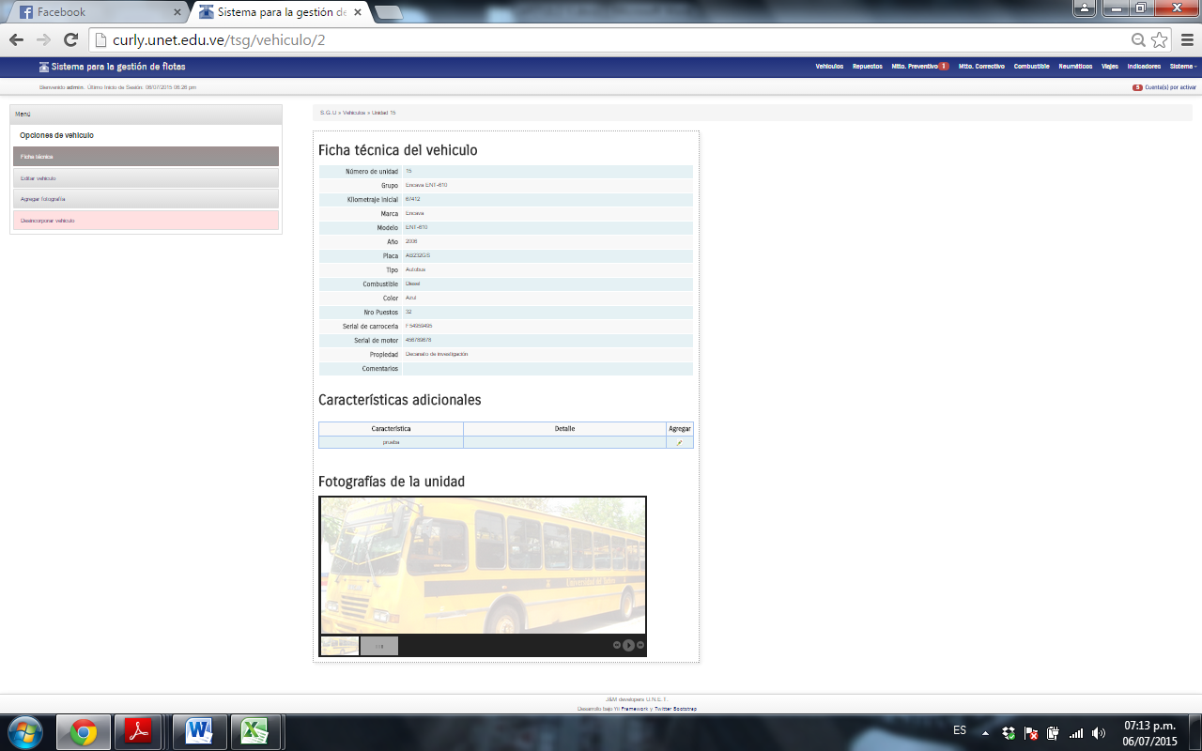

**Figura 38.** Pantalla para Visualizar la Ficha Técnica de un Vehículo.

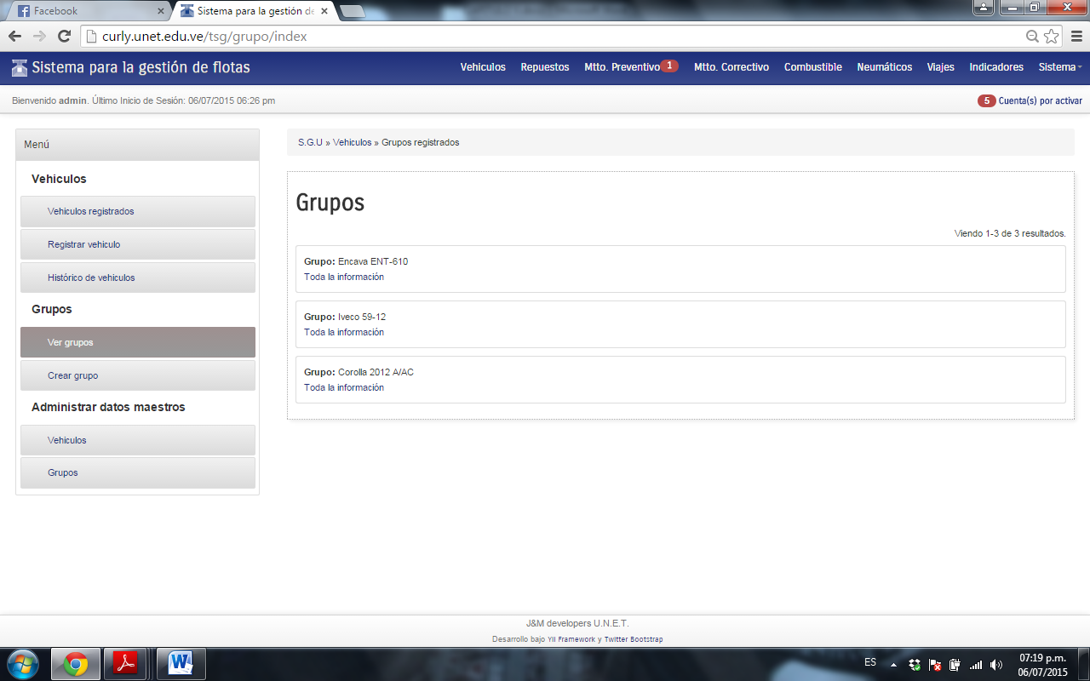

**Figura 39.** Pantalla para Ver Grupos Registrados.

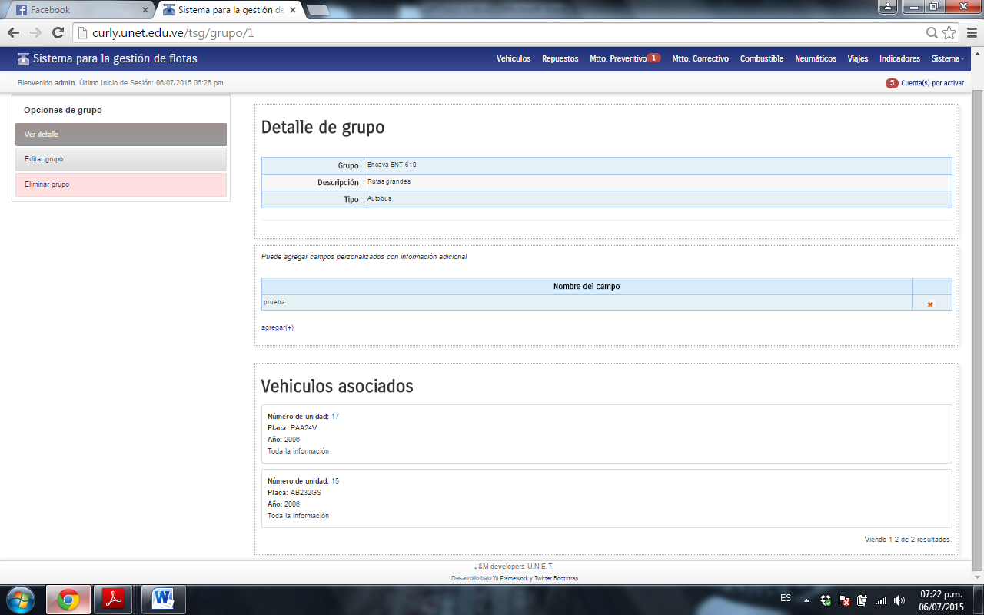

**Figura 40.** Pantalla para Ver Detalle del Grupo.

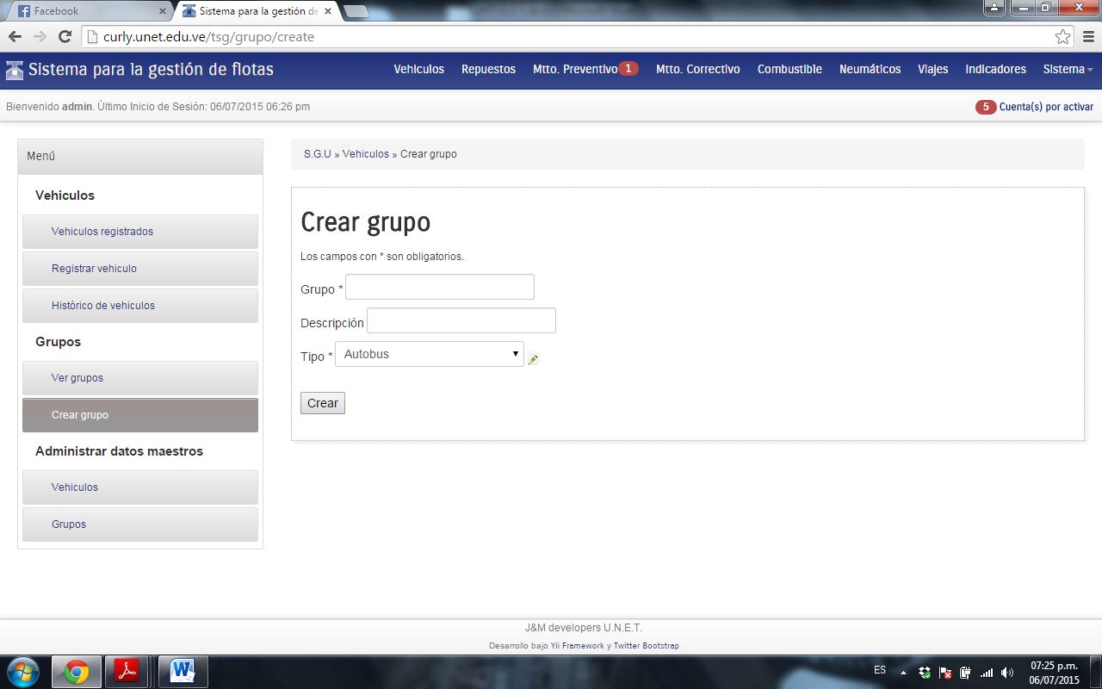

**Figura 41.** Pantalla para Crear un Grupo.

Seguidamente se trabajó con la construcción de un módulo de los repuestos, el cual permite conocer de manera oportuna los repuestos utilizados actualmente por el vehículo, incluyendo información tal como su código y fecha de cambio y/o reparación, garantizando un adecuado control sobre los detalles de las piezas que fueron cambiadas o reparadas, con el fin de prevenir el hurto de los repuestos o el cambio no autorizado de piezas. En la figura 42 se muestra uno de los diagramas de secuencia pertenecientes al módulo de repuestos.



**Figura 42.** Diagrama de secuencia de “Asignar Repuesto”, ubicado en el caso de uso “Gestionar Repuestos”.

En la opción de asignación de repuestos (figura 41), se permite al usuario realizar la agregación masiva de repuestos a un grupo, con la finalidad que estos sean asignados automáticamente a cada uno de los vehículos registrados en dicho grupo. Una vez se selecciona un grupo se muestra en la pantalla un listado con las piezas registradas y solamente se seleccionan las casillas de las piezas que se deseen agregar. Al agregar las piezas, se procede a registrar los repuestos iniciales y se finaliza el proceso de asignación de repuestos. Desde la figura 43 hasta la figura 45 se muestran algunas de las interfaces contenidas dentro del prototipo construido para este módulo.

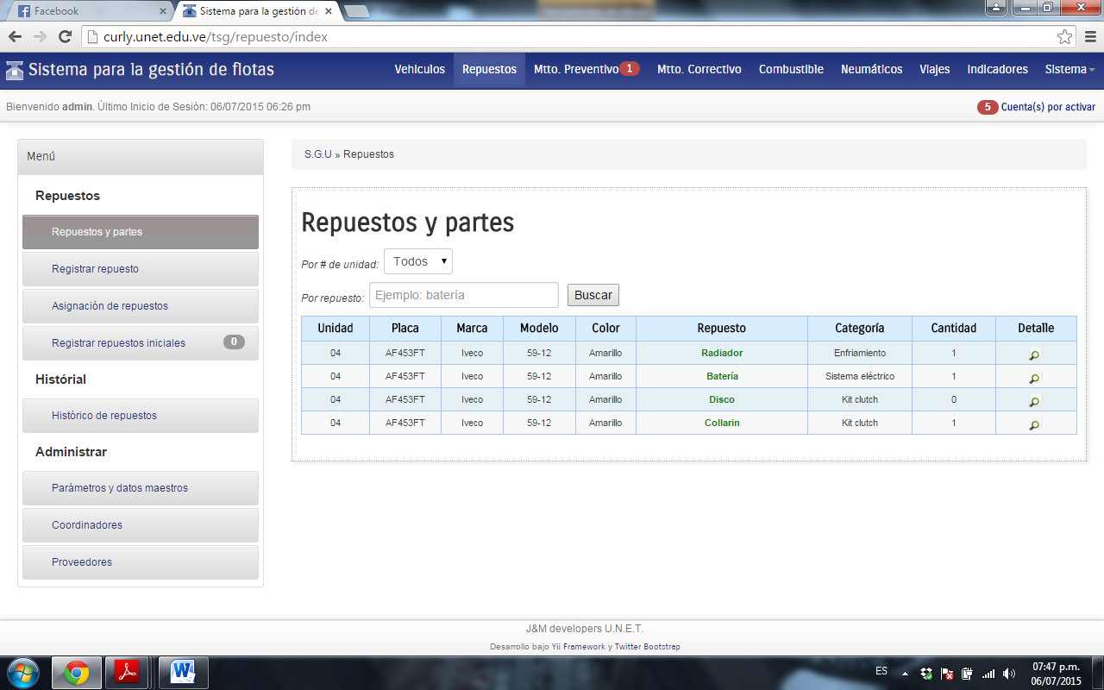

**Figura 43.** Pantalla Principal de Módulo Repuestos.

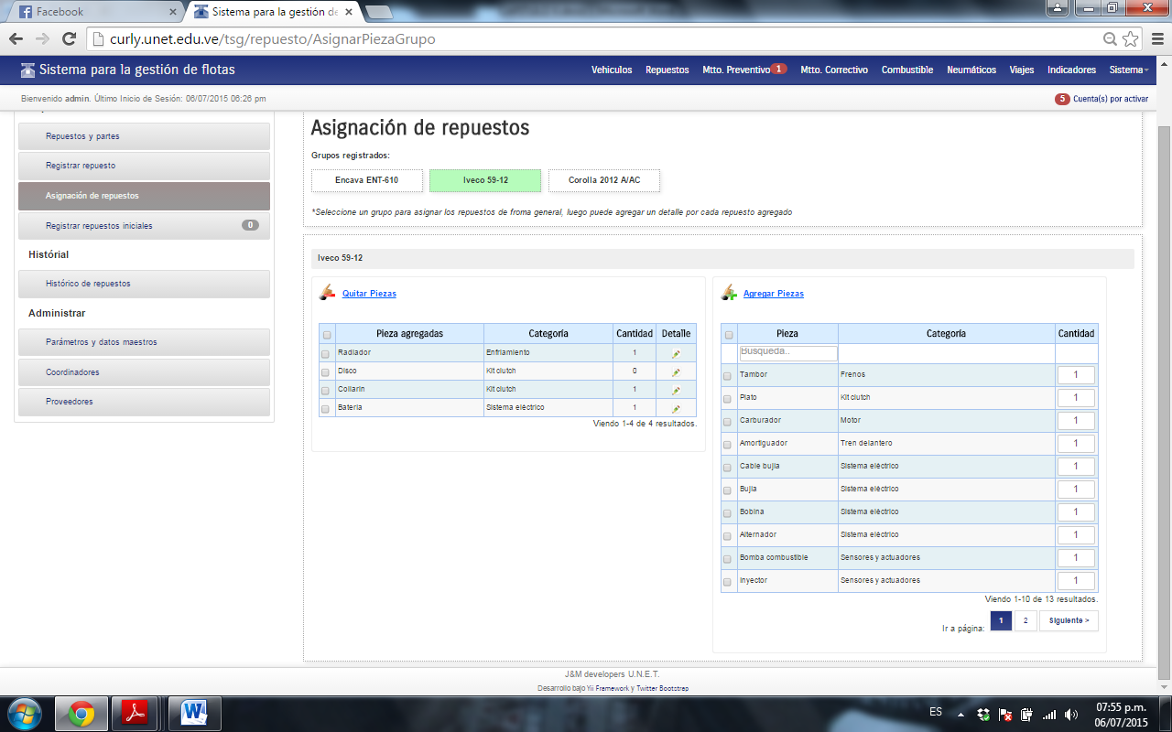

**Figura 44.** Pantalla Principal para realizar la Asignación de Repuestos.

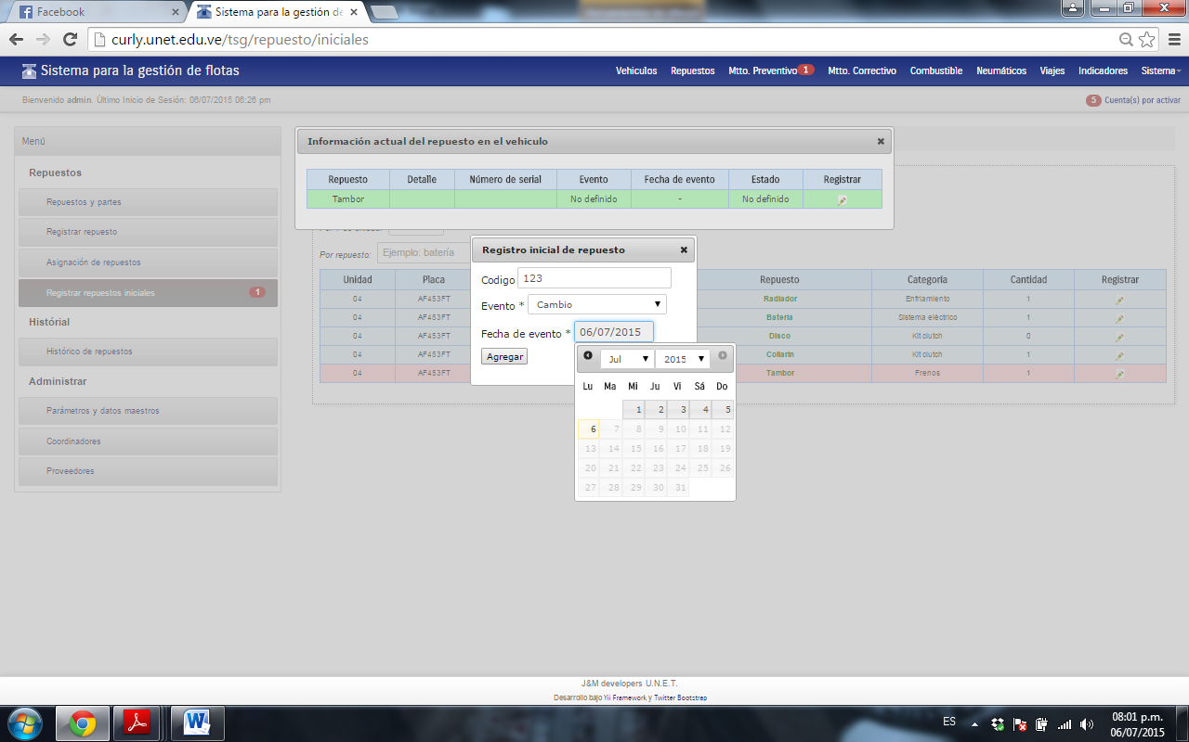

**Figura 45.** Pantalla para Registrar un Repuesto Inicial.

Una vez construidos los prototipos para estos tres módulos, se validaron los mismos con el Ingeniero Richard Salazar y se realizaron las modificaciones consideradas pertinentes a los prototipos construidos. En esta primera reunión se acordaron mejorar algunos detalles como:

* Crear niveles de Privilegio para los usuarios, de esta manera no todos los usuarios podrán realizar las mismas actividades.
* Agregar un menú donde pueda gestionarse la información sobre los proveedores y los coordinadores actuales.

Para otorgar niveles de privilegios en el sistema se acordó la creación de dos roles que permiten asignar tareas distintas a los usuarios además de restringir el acceso a ciertas partes al sistema garantizando la integridad de toda la información que se guarda en la base de datos.

El primer rol denominado gerente permite al usuario tener acceso a todas las vistas del sistema pero sin poder realizar operaciones de administración como editar o eliminar datos ya que estas son realizadas por el administrador del sistema.

El segundo rol denominado operador a diferencia del primero sólo permite a los usuarios realizar operaciones de carga de datos maestros y principalmente el registro de toda la información de facturación de las ordenes de mantenimiento una vez que son realizadas para posteriormente ser revisadas por el gerente para su cierre. Este rol tampoco permite la eliminación de datos en el sistema.

Todos los usuarios que ingresan por primera vez deben ser verificados por el administrador antes de poder hacer uso del sistema, este proceso se realiza a fin de asignar los roles correspondientes a cada usuario, luego de asignar los roles y activar la cuenta el usuario puede entonces hacer uso del sistema. En la figura 46 y en la figura 47 se muestra la interfaz en donde el administrador le asigna y le activa la cuenta al usuario.

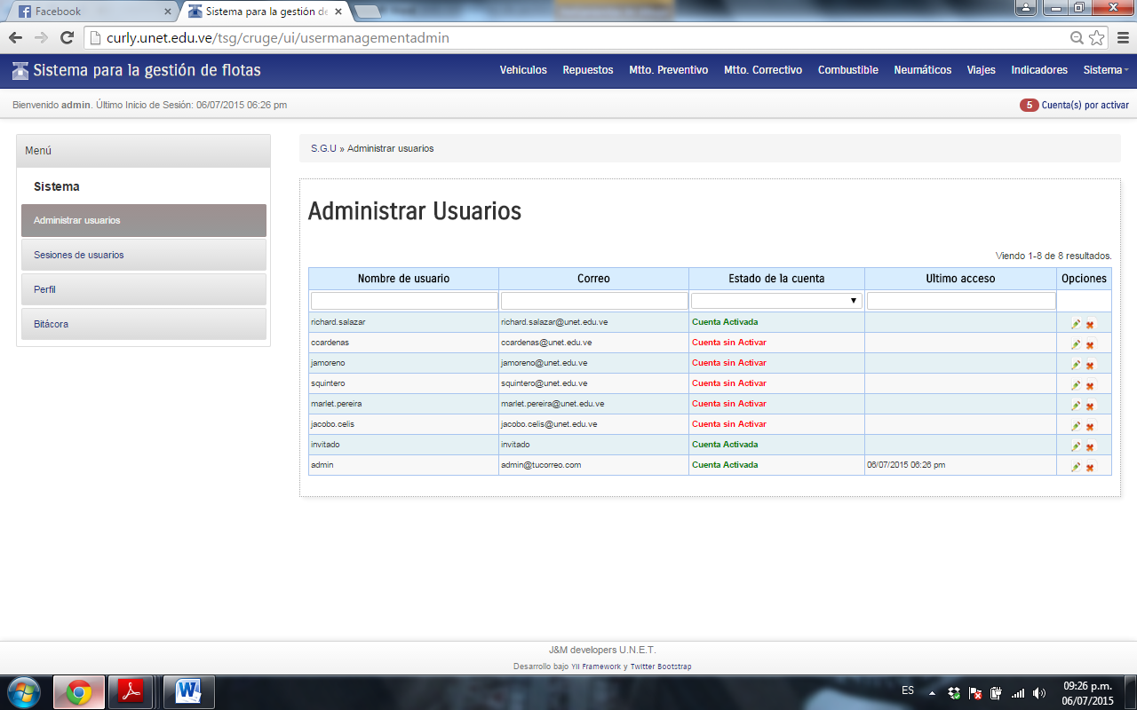

**Figura 47.** Pantalla para Activar los Usuarios en el Sistema.

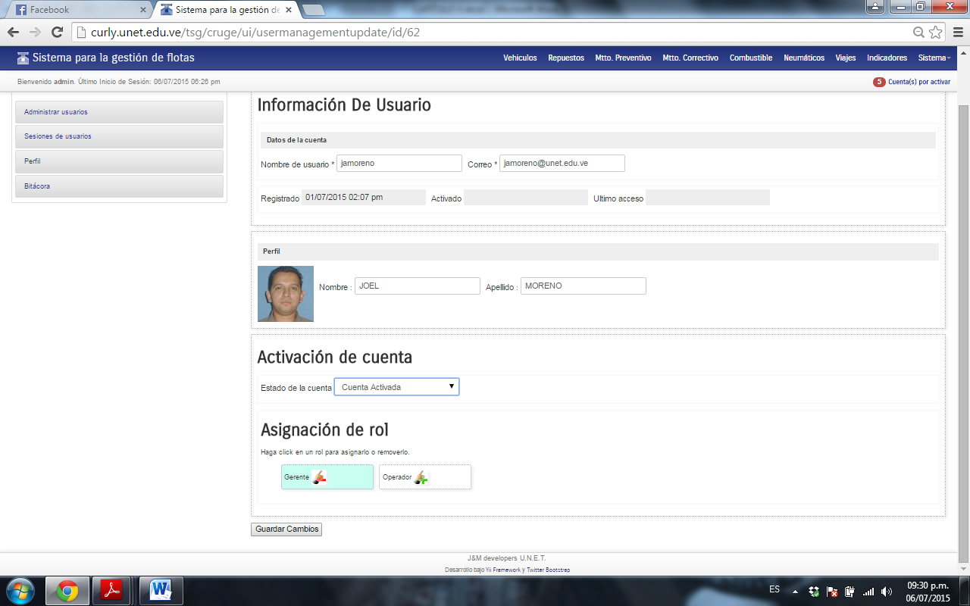

**Figura 48.** Pantalla para la Asignación de Roles en el Sistema.

Aunado a la creación de roles de los usuarios, también se tomó en cuenta la creación de una bitácora que registre los eventos que ocurren en la base de datos del sistema, incluyendo los usuarios que los realizan. A la hora de realizar una auditoria en el sistema, se pueden consultar los datos en la bitácora para conocer el usuario, la hora y fecha del evento, el tipo del evento y la entidad afectada. Desde la figura 49 hasta la figura 51 se muestran las interfaces que se realizaron tomando en cuenta las sugerencias nombradas anteriormente.

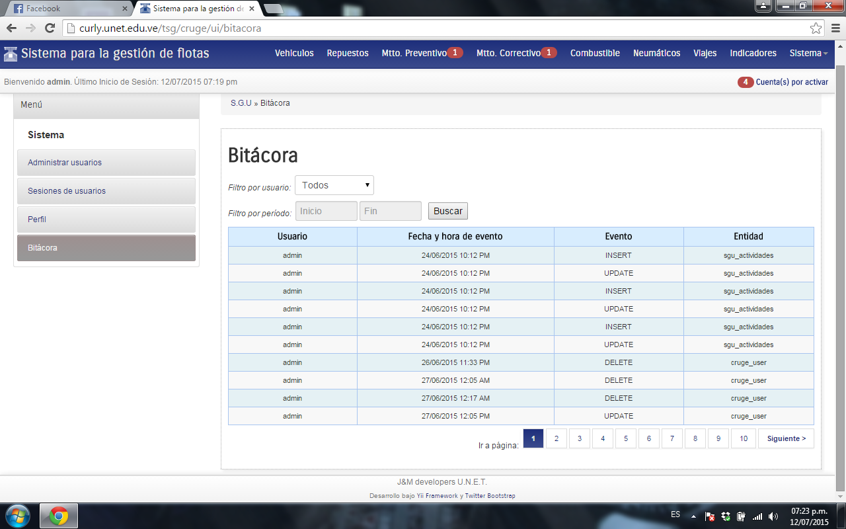

**Figura 49.** Pantalla para Consultar Bitácora del Sistema.

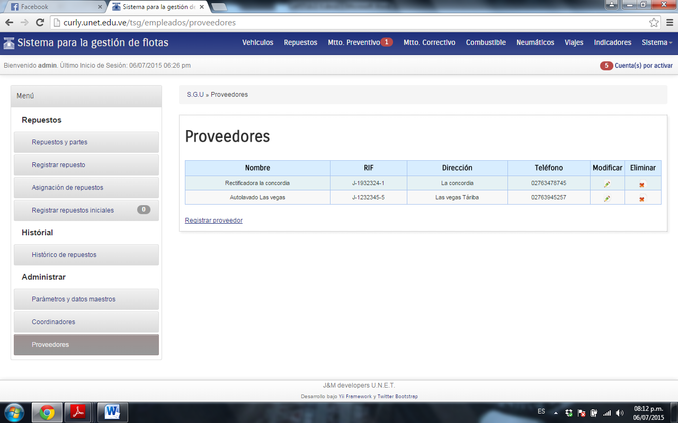

**Figura 50.** Pantalla para Gestionar Proveedores.

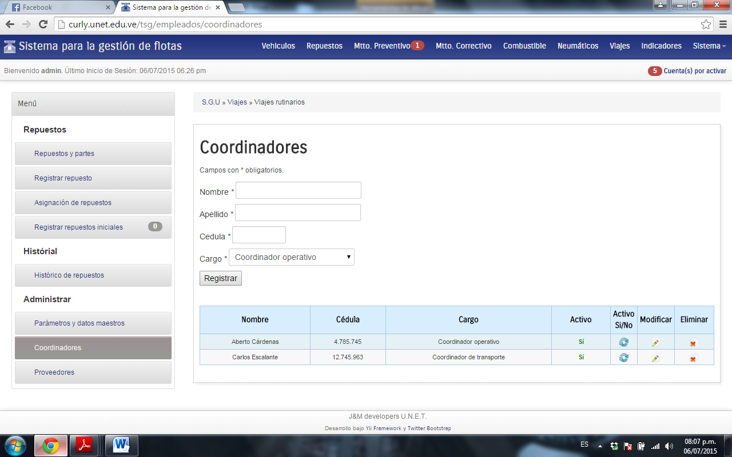

**Figura 51.** Pantalla para Gestionar Coordinadores.

***Segunda Iteración:***

. En esta segunda iteración se construyeron los prototipos para cubrir los procesos que engloban el mantenimiento preventivo y el mantenimiento correctivo de la aplicación.

El módulo de mantenimiento preventivo se encarga de registrar las actividades de mantenimiento y planificar las fechas tentativas en que se debe realizar el mantenimiento preventivo a las unidades. Esta planificación se logra en su totalidad al crear una orden de mantenimiento en donde se especifican las actividades que se les debe realizar a cada vehículo. Una vez se ha realizado el mantenimiento se procede a guardar la información referente a los gastos efectuados y de esta manera se finaliza el proceso de mantenimiento.

Para registrar una actividad de mantenimiento inicialmente se elige un grupo de vehículos, luego se procede a registrar la actividad seleccionándola de un listado, o en caso de no encontrarse la misma puede ser registrada, una vez se elige se debe indicar la frecuencia de repetición que puede ser dada en kilómetros o en unidad de tiempo (días, meses, años), por último se indica la prioridad (alta, media, baja).

Adicionalmente se pueden agregar recursos por cada actividad registrada con el fin de validar los repuestos y las actividades que serán realizadas en el momento de ejecutar el mantenimiento del vehículo, esta información es vista por el ente encargado de la realización del mantenimiento garantizando el uso de únicamente los recursos allí establecidos.

Al registrar una actividad de mantenimiento, dicha actividad de asigna a cada vehículo del grupo. Éste proceso comienza realizando una consulta para obtener todos los vehículos registrados en el grupo, a continuación se procede a registrar la actividad a cada vehículo. Como ya es conocido este proceso permite aliviar la carga de datos al usuario. En la figura 52 se muestra el diagrama de secuencia para el registro de actividades de mantenimiento en el sistema.

**Figura 52.** Diagrama de secuencia de “Registrar Actividades de Mantenimiento”, ubicado en el caso de uso “Gestionar Mantenimiento Preventivo”.

Luego de asignar las actividades en cada grupo es necesario definir la fecha y el kilometraje de cuando fue realizada la última actividad de mantenimiento por cada vehículo ya que este será el punto de partida del sistema para llevar a cabo la gestión de las actividades de mantenimiento preventivo a lo largo del tiempo. El ingreso de esta información permite calcular la próxima fecha y el próximo kilometraje de cuando es óptimo ejecutar la actividad.

El criterio a tomar en cuenta para el cálculo de la información de ejecución de la próxima actividad es el siguiente. Para el caso de la próxima fecha de ejecución, se debe tomar la última fecha de realizada de la actividad y sumarle su frecuencia indicada, esto permite generar una nueva fecha que será validada automáticamente de acuerdo a algunos criterios previamente ya establecidos. Si la siguiente fecha de ejecución resulta en un día no laborable, la fecha se moverá hasta el siguiente día hábil para su ejecución.

Para el caso del próximo kilometraje de ejecución de la actividad, igualmente se toma la información del último kilometraje de la misma y se le suma su frecuencia en kilómetros, generando el próximo kilometraje de ejecución. Si resultan desconocidos estos datos iniciales el sistema le pedirá que indique la fecha y el kilometraje al cual desea que sea realizada la próxima actividad de manera manual, este caso puede ocurrir cuando se adquieren vehículos usados de terceros que no disponen de esta información, En la figura 53 se muestra gráficamente el proceso de registro inicial de una actividad de mantenimiento.



**Figura 53.** Diagrama de secuencia de “Registrar Mantenimientos Iniciales”, ubicado en el caso de uso “Gestionar Mantenimiento Preventivo”.

El sistema permite observar los días y los kilómetros restantes para ejecutar las actividades programadas, es por ello, que una vez sea generado el alerta por el sistema indicando que debe ejecutarse el mantenimiento próximamente, es necesario proceder a crear una orden de mantenimiento preventivo para la realización de dichas actividades.

Una orden de mantenimiento permite agrupar un conjunto de actividades de uno o varios vehículos para su posterior ejecución. Por flexibilidad, el sistema permite crear una orden con actividades que aún no estén a tiempo, pero se recomienda que sea creada cuando la actividad seleccionada haya llegado a cero su conteo de días o kilómetros restantes.

Para la creación de una orden de mantenimiento preventivo se deben suministrar los datos del coordinador operativo, el coordinador de transporte, los cuales son los encargados y responsables del cumplimiento de todas las actividades establecidas y el nombre del taller quien ejecuta todas las tareas de mantenimiento.

Una vez realizados todos los mantenimientos dispuestos en la orden se procede a su actualización en el sistema, se requiere de las fechas de realización de cada actividad y la facturación en caso de existir, si la o las actividades ejecutadas no disponen de una factura como es el caso de los chequeos o inspecciones visuales, entonces sólo es suficiente indicar la fecha de realizada. En caso de existir facturación se debe registrar su código, fecha y proveedor.

Cuando una factura es registrada deben ingresarse los gastos de manera individual por cada una de las actividades que conforman la orden, esto permite conocer y totalizar en reportes todos los gastos por vehículo a lo largo de su vida útil en la flota, permitiendo la toma de decisiones por parte de los gerentes.

Todo el proceso descrito anteriormente es realizado en su mayoría por un operador, cuya labor principal es encargarse de la carga de todos los datos en el sistema, es importante resaltar que el operador puede o no tener conocimientos suficientes de las actividades llevadas a cabo en los vehículos, es por ello que una vez lista la orden en el sistema ésta debe ser chequeada por el jefe a cargo a fin de constatar y dar visto bueno a todos los datos cargados y las actividades realizadas en dicha orden.

Verificada la orden, la misma debe ser cerrada para dar fin al proceso, con lo cual nuevas fechas para las próximas actividades son generadas automáticamente de acuerdo a los criterios anteriormente mencionados. En la figura 54, figura 55, figura 56 y figura 57 se muestra la secuencia del proceso para gestionar una orden de mantenimiento en el sistema.



**Figura 54.** Diagrama de secuencia de “Crear Orden de Mantenimiento”, ubicado en el caso de uso “Gestionar Mantenimiento Preventivo”.



**Figura 55.** Diagrama de secuencia de “Registrar Factura”, ubicado en el caso de uso “Gestionar Mantenimiento Preventivo”.



**Figura 56.** Diagrama de secuencia de “Actualizar Datos de la Orden”, ubicado en el caso de uso “Gestionar Mantenimiento Preventivo”.



**Figura 57.** Diagrama de secuencia de “Cerrar Orden de Mantenimiento”, ubicado en el caso de uso “Gestionar Mantenimiento Preventivo”.

Finalmente cada proceso mantiene en un histórico que puede ser consultado con filtros tanto por número de vehículo o por período de tiempo. El histórico de mantenimientos muestra las actividades que fueron realizadas, el histórico de gastos muestra los recursos usados y su costo total y el histórico de ordenes ofrece todos los detalles de las ordenes ejecutadas. Desde la figura 58 hasta la figura 71 se muestran las capturas de los procesos más relevantes dentro del módulo de Mantenimiento Preventivo.

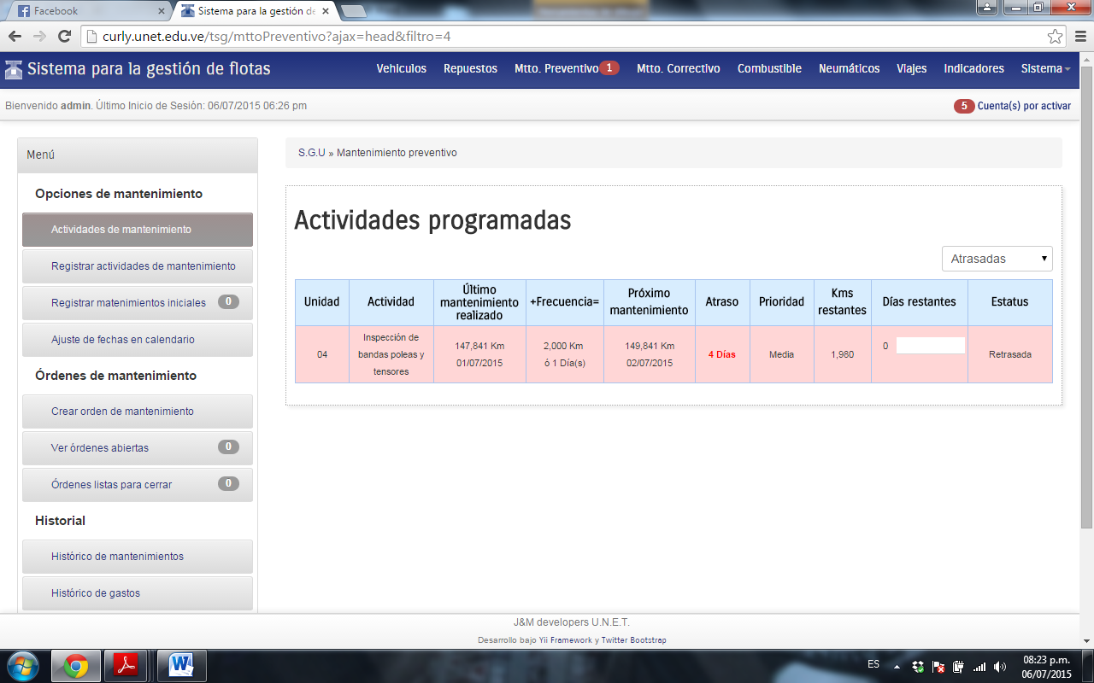

**Figura 58.** Pantalla Principal del Módulo Mantenimiento Preventivo.

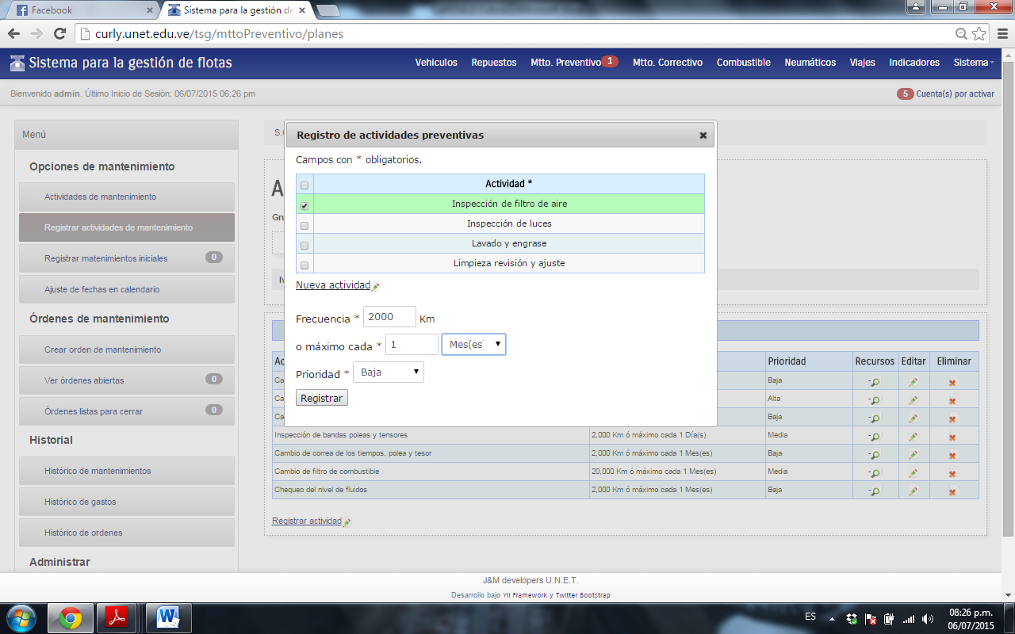

**Figura 77.** Vista Principal del Módulo Mantenimiento Preventivo.

**Figura 59.** Pantalla para el Registro de Actividades de Mantenimiento.

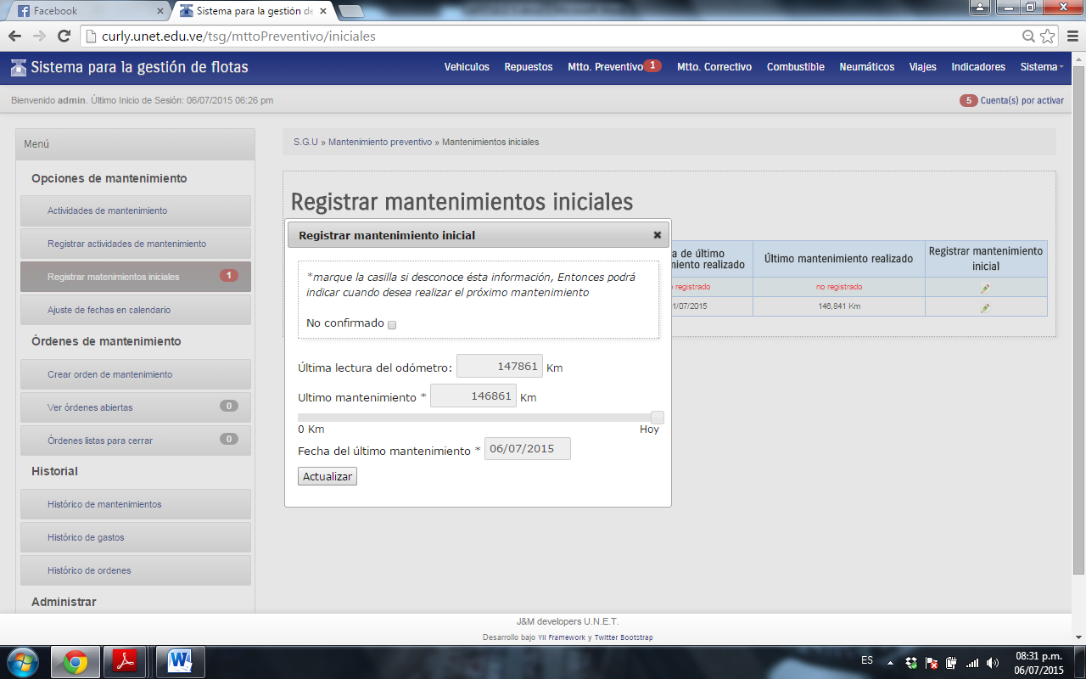

**Figura 60.** Pantalla para el Registro de Mantenimientos Iniciales.

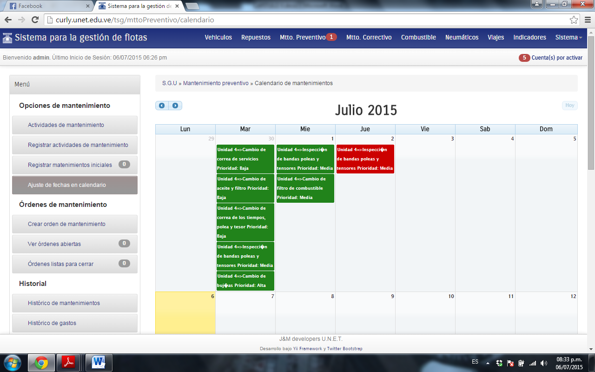

**Figura 61.** Pantalla para el Calendario de Actividades de Mantenimiento.

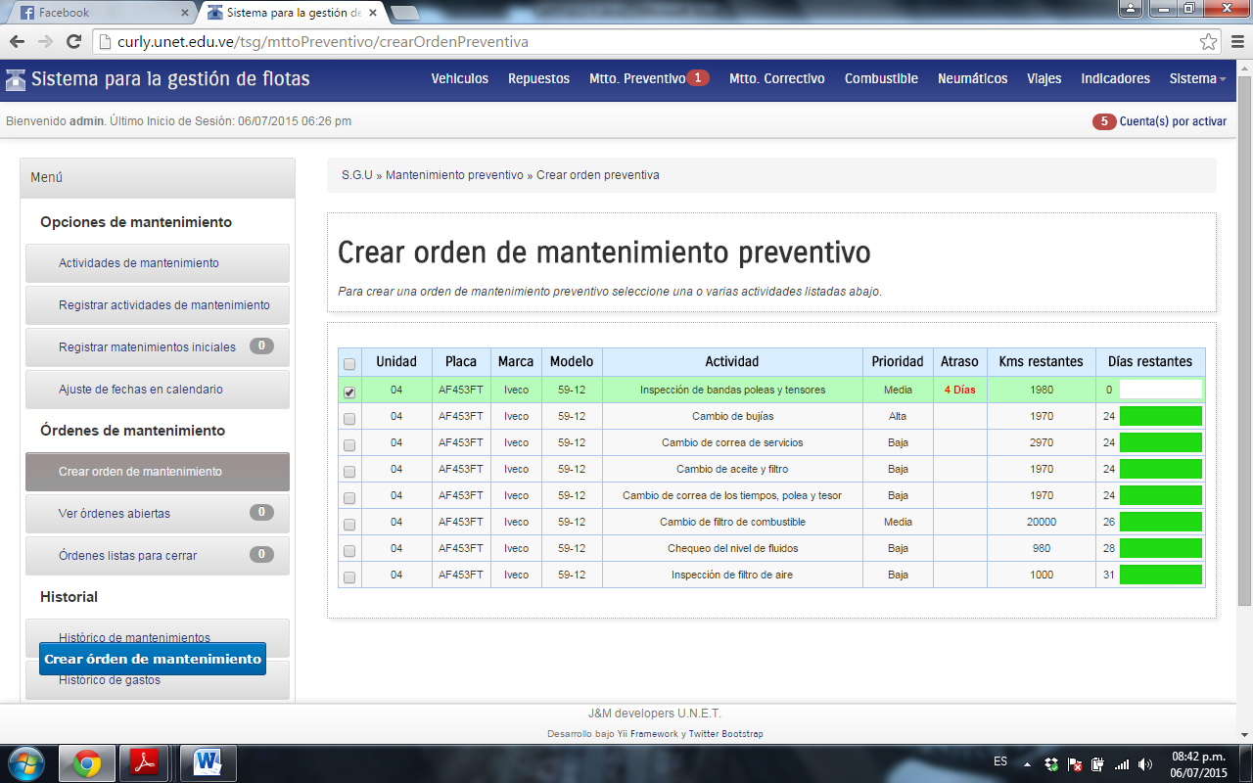

**Figura 62.** Pantalla para Crear una Orden de Mantenimiento.

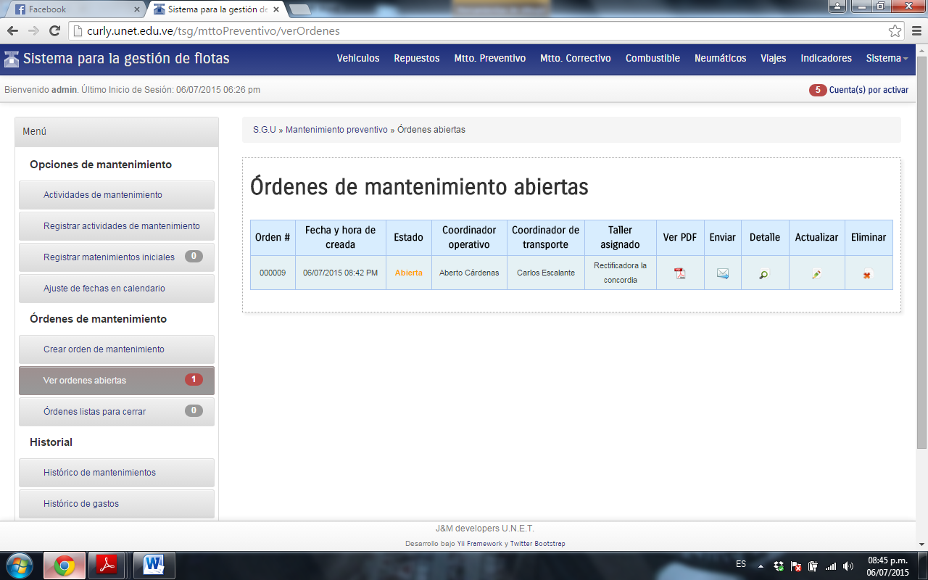

**Figura 63.** Pantalla para Ver Ordenes Abiertas.

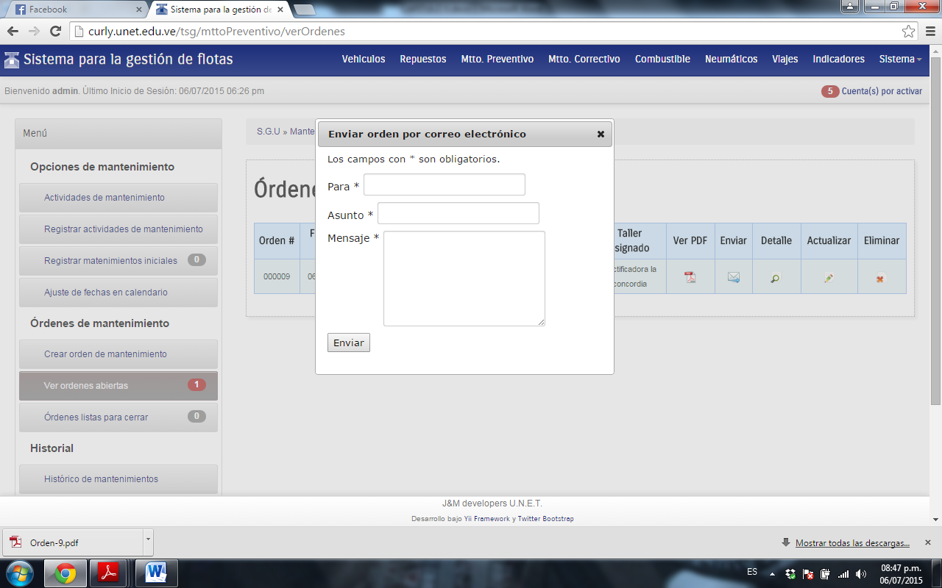

**Figura 64.** Pantalla para Enviar la Orden por Correo Electrónico.

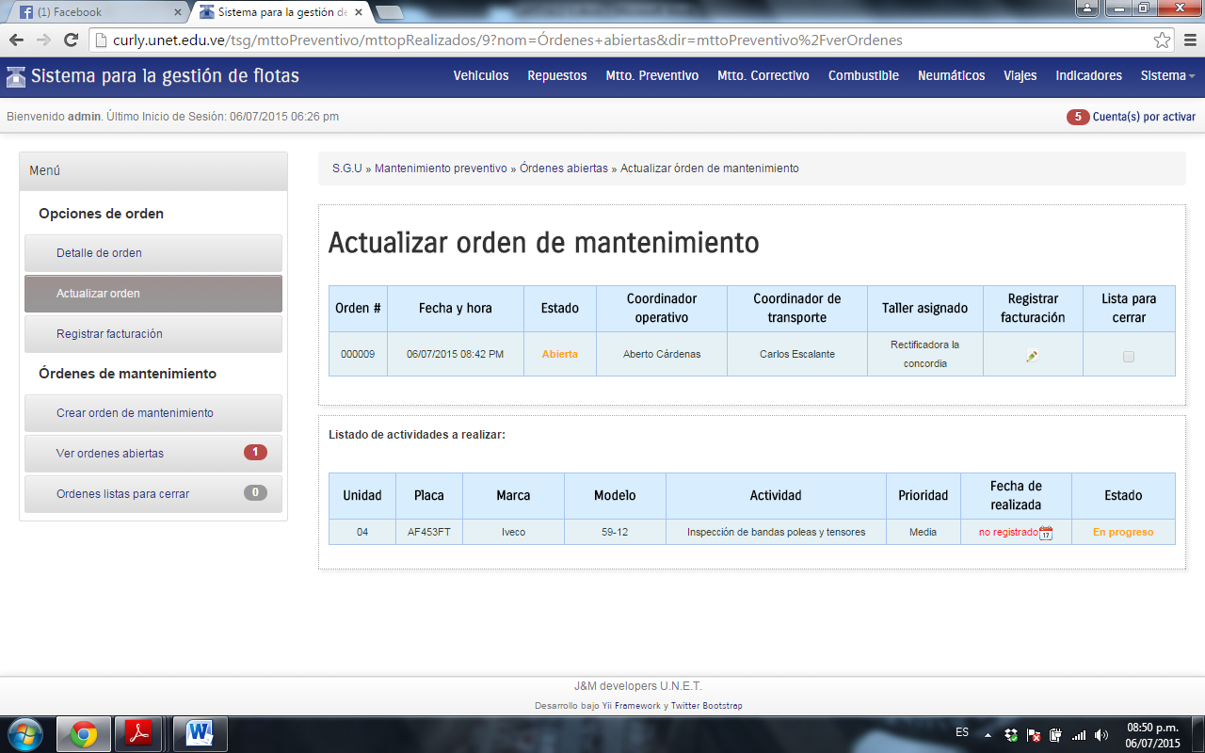

**Figura 65.** Pantalla para Actualizar la Orden de Mantenimiento.

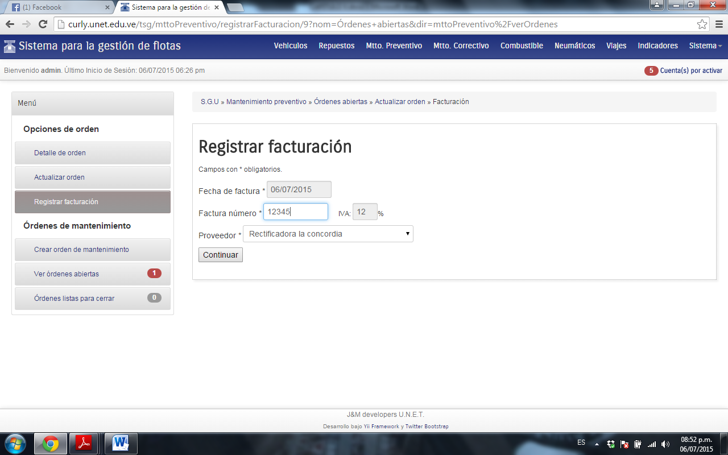

**Figura 66.** Pantalla para Registrar la Facturación.

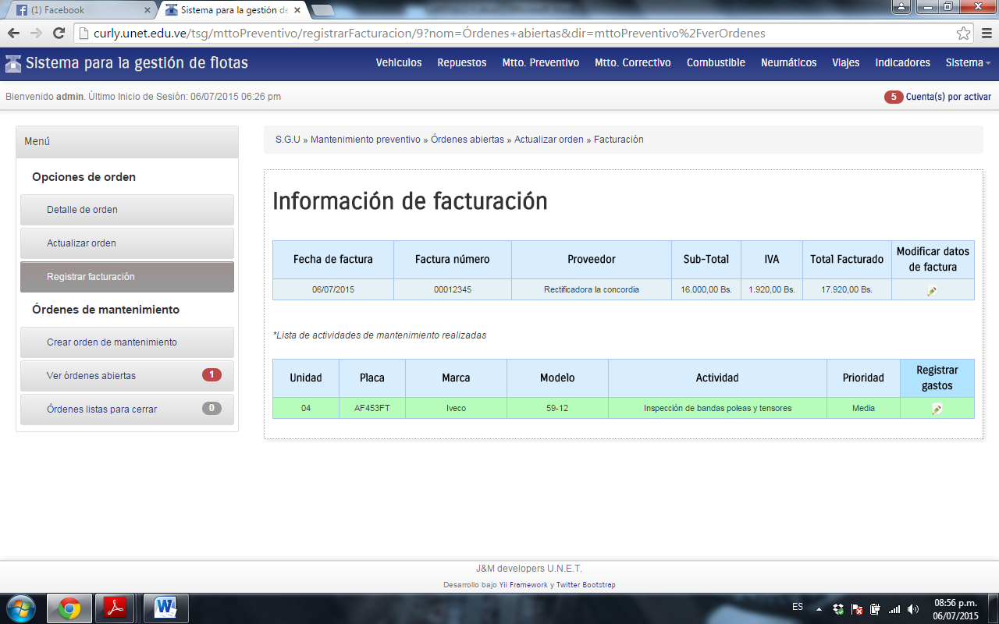

**Figura 67.** Pantalla para Gestionar Información de la Factura.

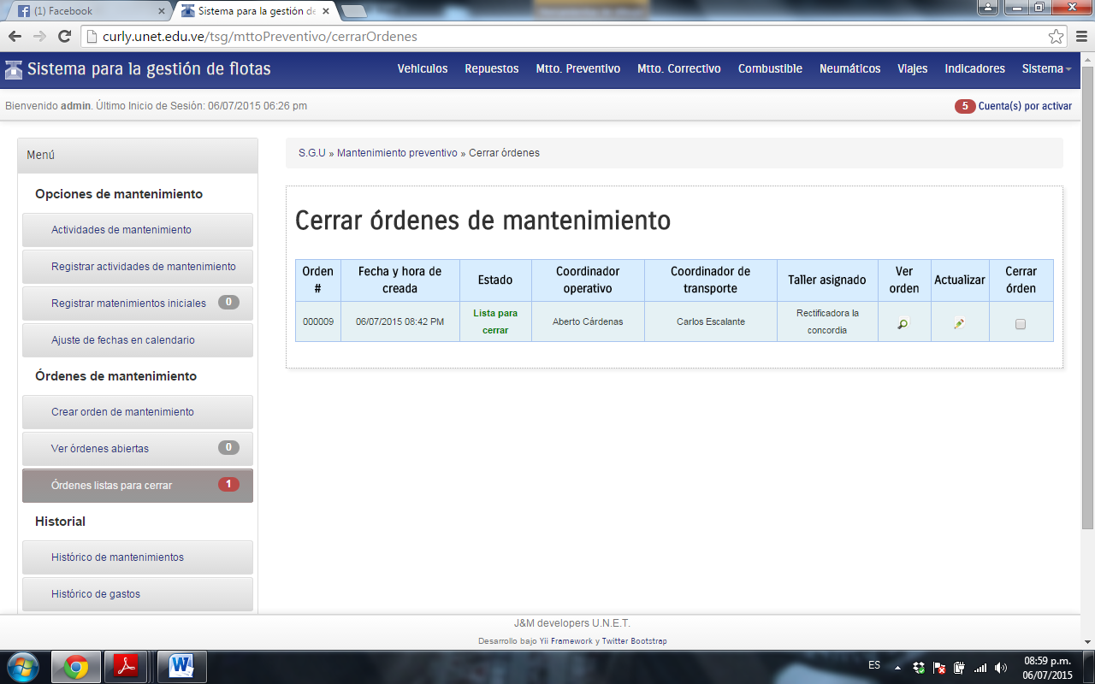

**Figura 68.** Pantalla para Cerrar las Órdenes.

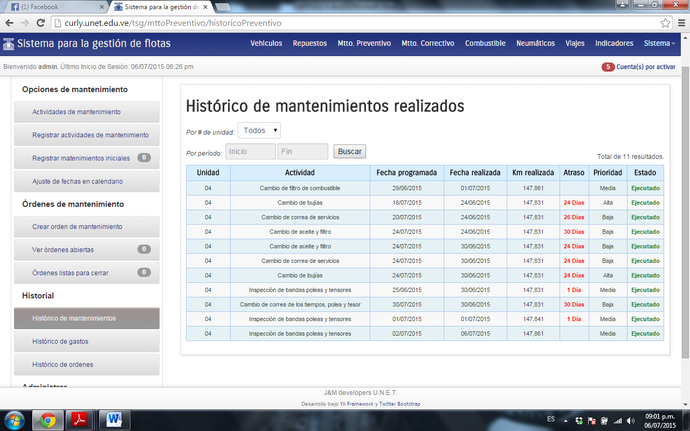

**Figura 69.** Pantalla para el Histórico de los Mantenimientos Realizados.

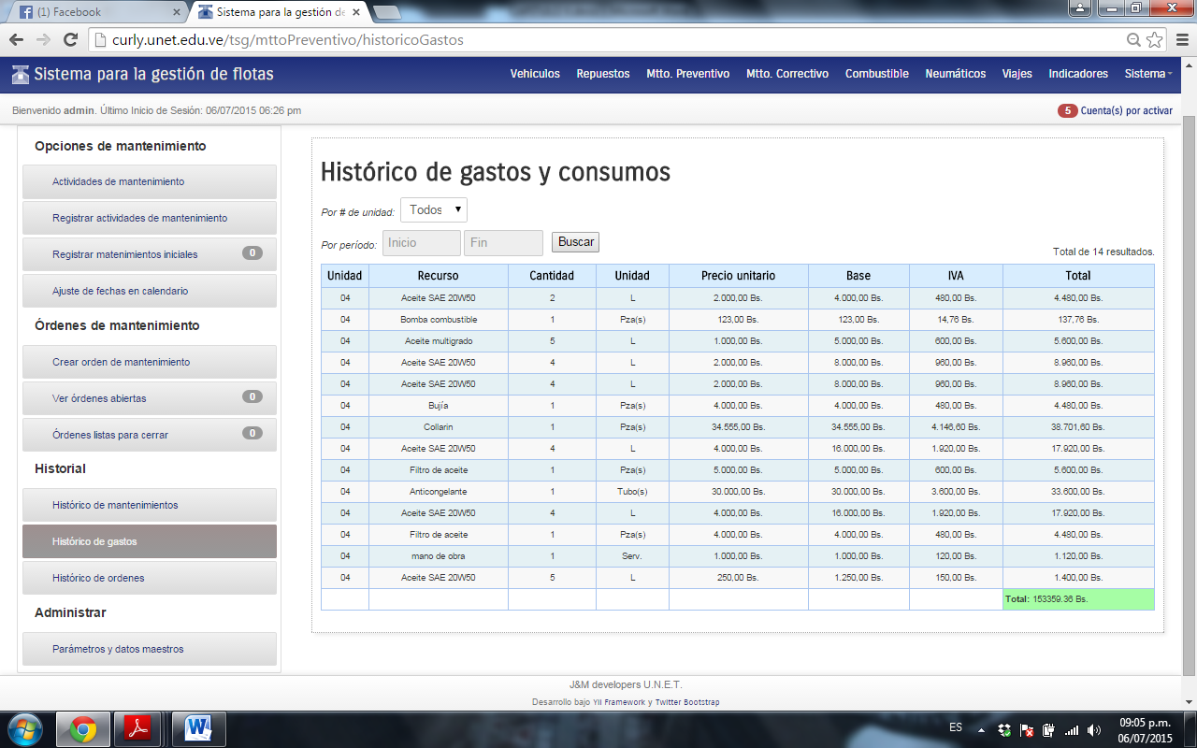

**Figura 70.** Pantalla para el Histórico de Gastos.

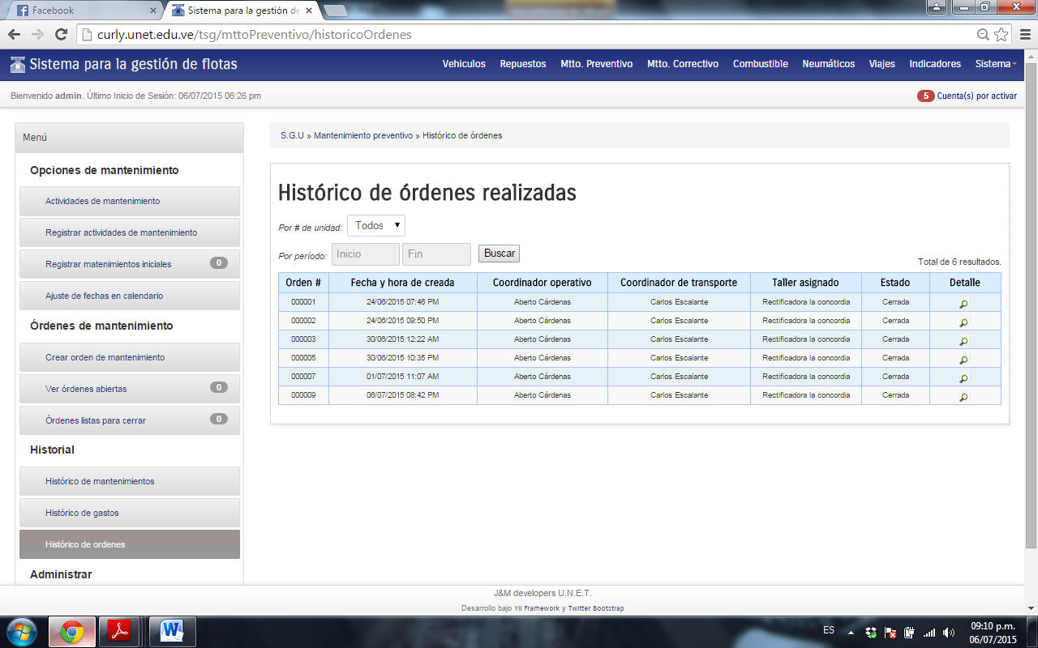

**Figura 71.** Pantalla para el Histórico de Órdenes.

Durante el funcionamiento de una flota de vehículos a pesar de contar con programas de mantenimiento que permita de manera preventiva garantizar el buen funcionamiento de todos los vehículos, no se escapa de eventos inesperados que puedan ocurrir en algún momento como fallas por defectos de fábrica, de piezas cambiadas o simplemente por algún incidente causado por un tercero, o por error de los conductores responsables del traslado de las unidades. Tanto las averías ocurridas como las mejoras a realizar en la flota serán consideradas actividades de mantenimiento correctivo.

Es por ello que se acordó construir un módulo que permita registrar este tipo de eventos y procesarlos igualmente en una orden para su posterior ejecución. El módulo para mantenimiento correctivo consta de un proceso similar al módulo de mantenimiento preventivo, teniendo como diferencia que en este se manejan incidentes o mejoras para crear una orden de mantenimiento. En la figura 72 y en la figura 73 se muestran los procesos para registrar un incidente o una mejora.



**Figura 72.** Diagrama de secuencia de “Registrar Incidentes”, ubicado en el caso de uso “Gestionar Mantenimiento Correctivo”.

**Figura 73.** Diagrama de secuencia de “Registrar Mejoras”, ubicado en el caso de uso “Gestionar Mantenimiento Correctivo”.

Posteriormente al registro de incidentes y mejoras se puede generar un orden de mantenimiento correctivo de la misma manera en que se generaba la orden en el módulo anterior. Aquí también se mantiene un histórico que puede ser consultado en cualquier momento. Dicho histórico contiene información sobre los incidentes registrados, las mejoras registradas, los gastos efectuados y las órdenes creadas. En la figura 74, figura 75, figura 76, figura 77 y figura 78 se muestran algunas de las vistas que se encuentran dentro del módulo de Mantenimiento correctivo.

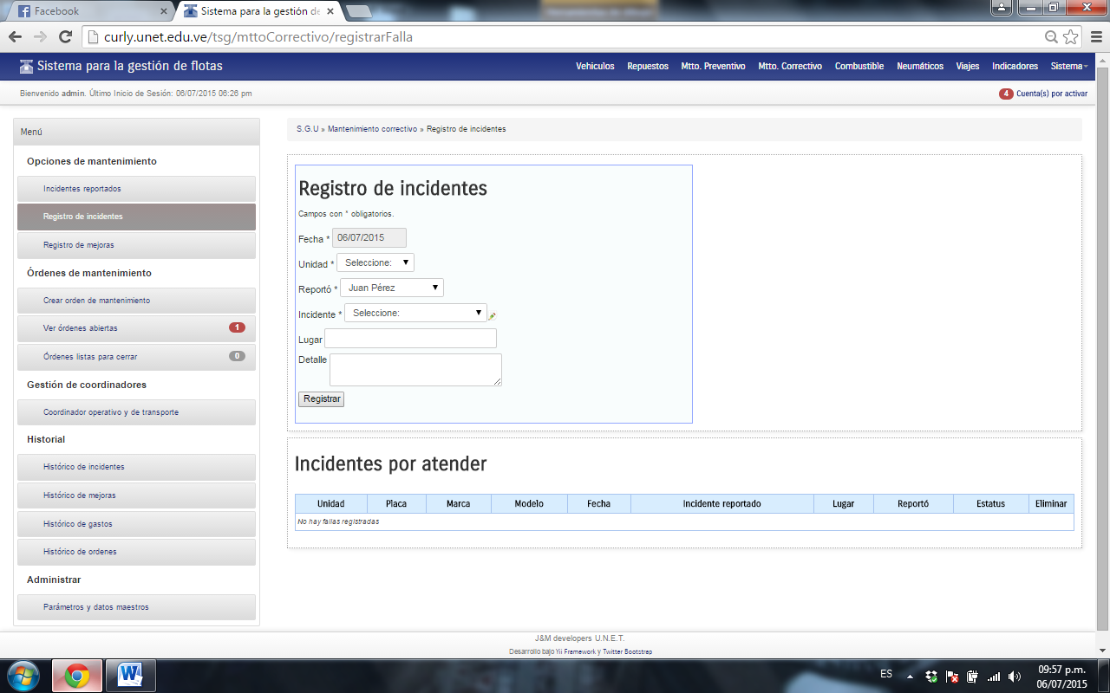

**Figura 74.** Pantalla para el Registro de Incidentes.

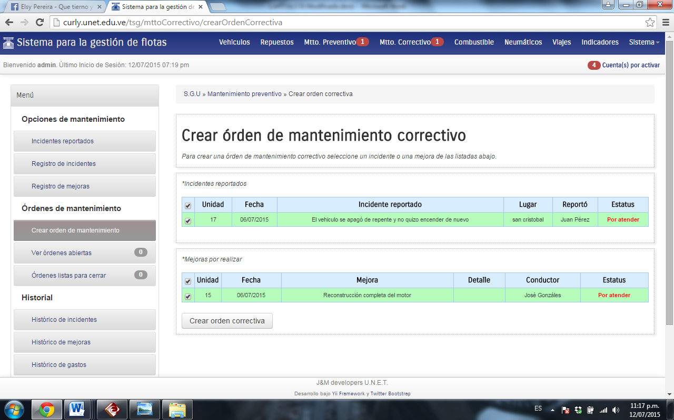

**Figura 94.** Vista para el Registro de Incidentes.

**Figura 75.** Pantalla para Crear Orden de Mantenimiento Correctivo.

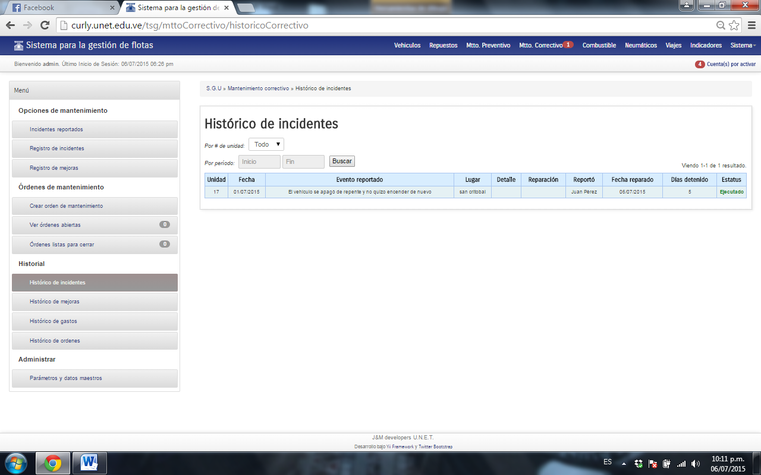

**Figura 76.** Pantalla para el Histórico de Incidentes.

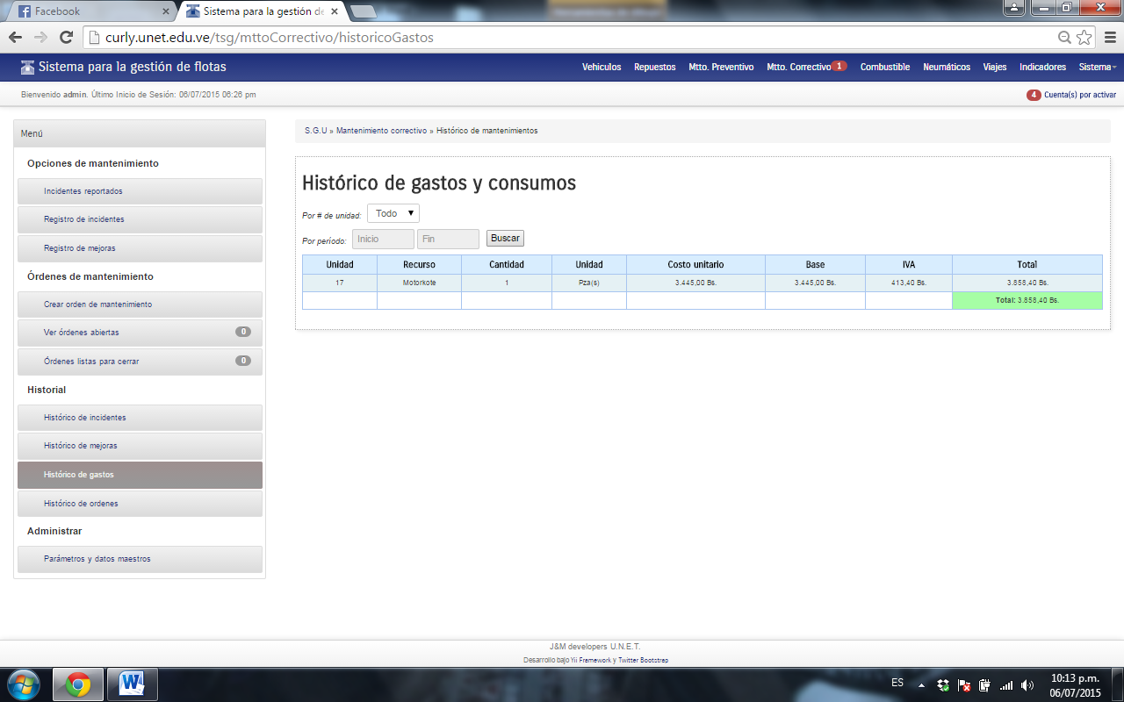

**Figura 77.** Pantalla para el Histórico de Gastos.

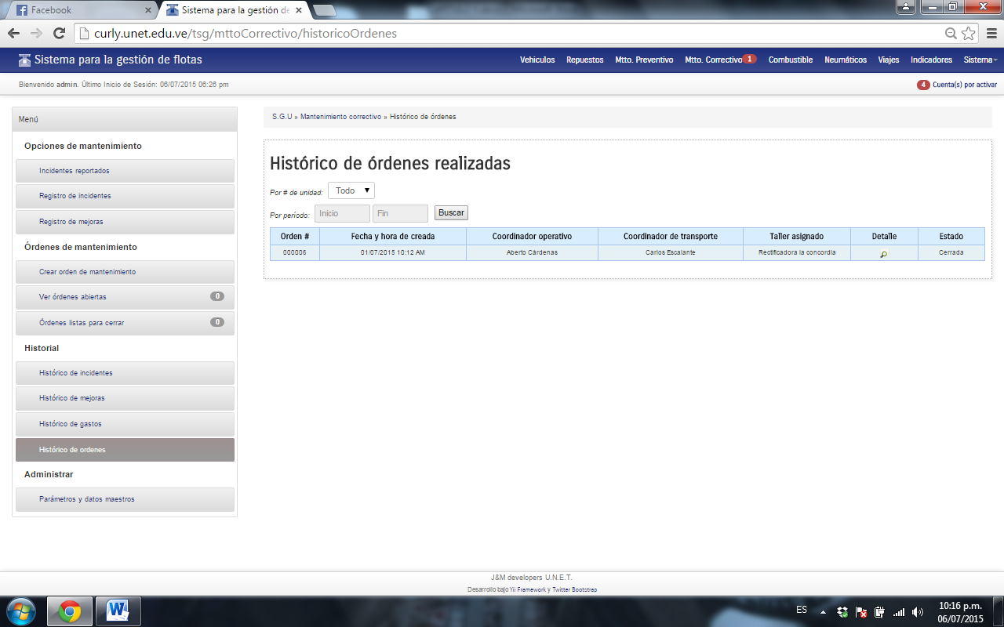

**Figura 78.** Pantalla para el Histórico de Órdenes.

Con la construcción de los módulos para mantenimiento preventivo y correctivo se finaliza la segunda iteración. Al culminar con los prototipos para estos módulos se mostraron cómo funcionaban las interfaces creadas, y se obtuvo la aprobación del cliente con la sugerencia de generar un archivo en formato pdf al crear la orden y que dicho documento se pudiese anexar por correo electrónico.

Para cumplir con lo acordado en dicha reunión se creó la interfaz del sistema que permitiera obtener una vista de la orden en formato pdf esta funcionalidad permite que la orden pueda ser impresa a fines de llevar un registro físico en la organización. Igualmente se creó una pequeña interfaz capaz de enviar la orden por correo electrónico permitiéndole conocer a los mecánicos del taller de manera detallada, todas y cada una de las actividades que se deben llevar a cabo en los vehículos con el fin de limitarse a realizar únicamente las reparaciones indicadas en la orden. En la figura 79 se muestra la captura de la orden de mantenimiento generada en un archivo pdf.

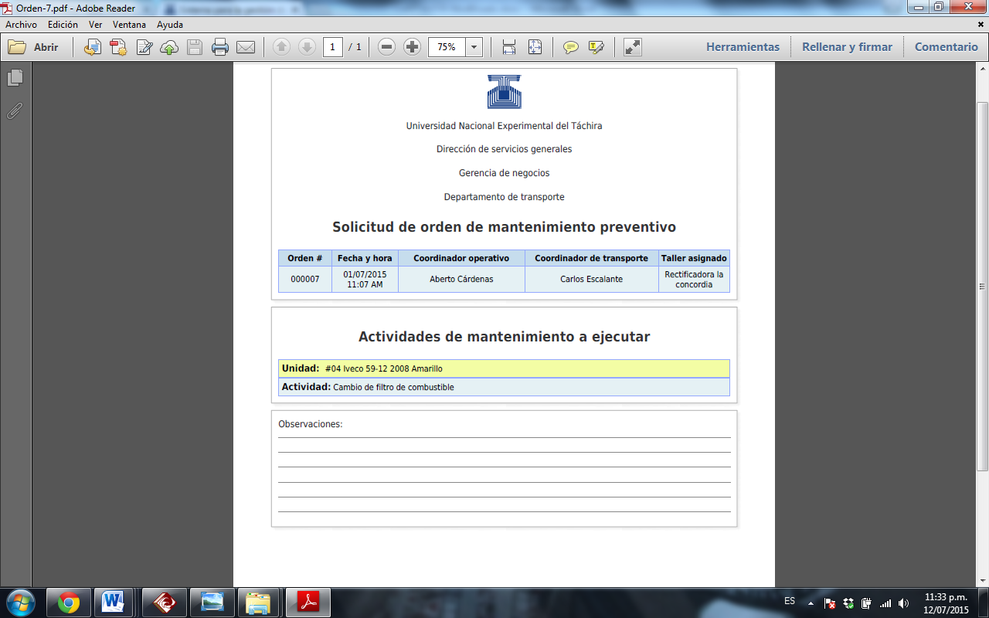

**Figura 79.** Orden de Mantenimiento en PDF.

***Tercera Iteración:***

En esta tercera iteración se procede a la construcción de prototipos para los módulos de Combustible, Neumáticos y Viajes los cuales son fundamentales para dar respuesta a las necesidades de la dirección de transporte.

Inicialmente se construye el módulo que permite el control de combustible de cada una de las unidades de la flota. Un control del combustible monitorea cada reposición que efectúa un vehículo incluyendo la hora y fecha, cantidad de litros y estación de combustible, actualmente muchos de los indicadores del nivel de combustible de los vehículos no funcionan, lo que hace necesario tener un control que permita saber cuándo fue la última vez que un vehículo realizó un repostaje a fin de evitar que la unidad pudiera quedarse sin combustible, ocasionando además de la inmovilidad de la unidad, obstrucciones de las vías de combustible, inyectores u otros componentes del vehículo.

De acuerdo a las necesidades en la organización, se puede ajustar un alerta de acuerdo al número de días que una unidad no ha surtido combustible. Si por ejemplo, un vehículo tuvo una reposición hace cuatro días y se tiene establecido que se debe alertar cada tres días entonces el vehículo en cuestión se presentará señalado en rojo con lo cual el operador del sistema podrá tomar las previsiones pertinentes a fin de evitar una falta de combustible en la unidad mientras se encuentre realizando un recorrido.

Para el registro de una reposición es necesario conocer la fecha y hora aproximada de cuando fue realizada, el vehículo, la estación de combustible, el conductor el tipo de combustible y la cantidad de litros. El sistema permite establecer previamente los tipos de combustible existentes y su costo actual, con lo cual se puede calcular de forma automática el costo total de la reposición. En la figura 80 se muestra el registro de una reposición de combustible en el sistema.



**Figura 80.** Diagrama de secuencia de “Registrar Reposición”, ubicado en el caso de uso “Gestionar Combustible”.

En este módulo también se maneja información histórica tanto de los gastos totalizados por reposiciones, como de los costos en cada reposición, pudiéndose realizar consultas por vehículo o por período de fechas obteniendo reportes que permiten monitorear el consumo de combustible de la flota. En la figurar 81, figura 82, figura 83, y figura 84 se muestran algunas de las interfaces que incluye el módulo Combustible.

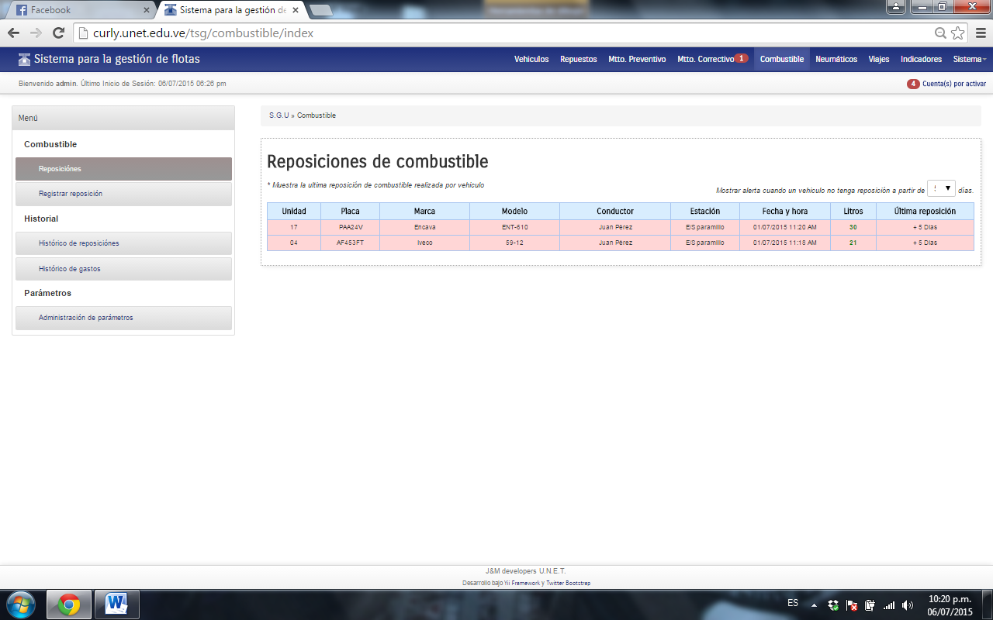

**Figura 81.** Pantalla Principal para el Módulo Combustible.

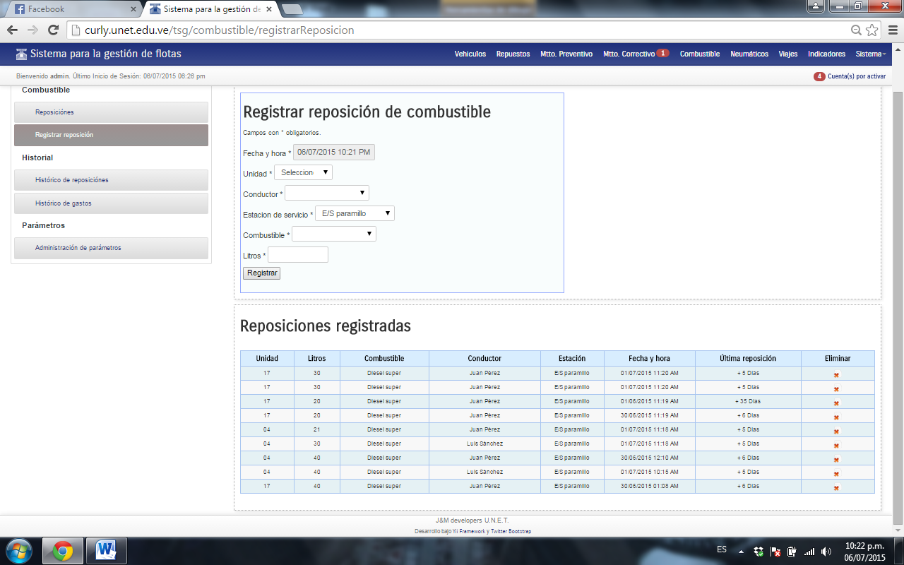

**Figura 82.** Pantalla para el Registro de las Reposiciones de Combustible.

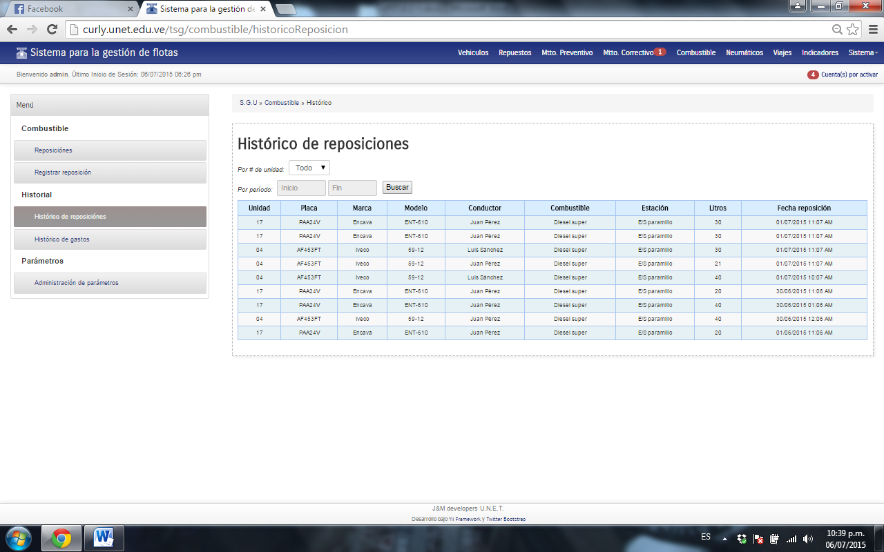

**Figura 83.** Pantalla para el Histórico de Reposiciones de Combustible.

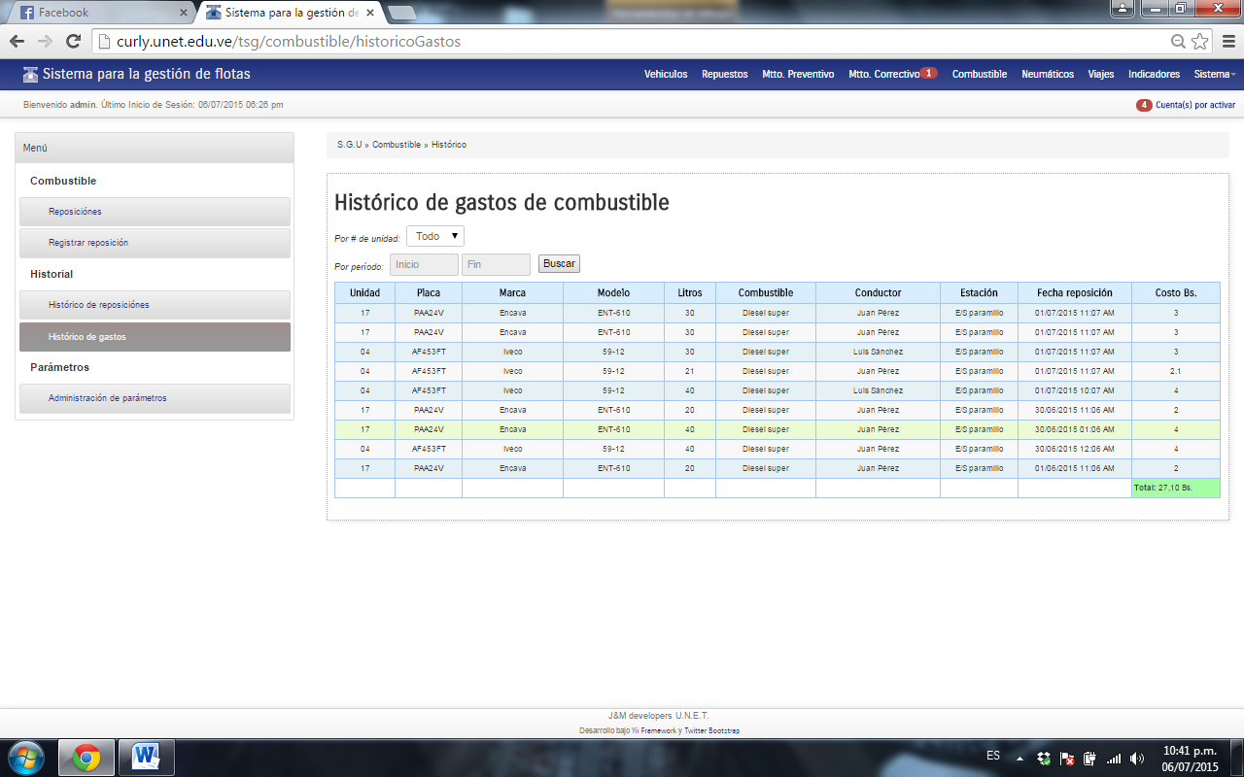

**Figura 84.** Pantalla para el Histórico de Gastos en Combustible.

La gerencia determinó tomar en cuenta la realización de un módulo que permita el control de los neumáticos de todos los vehículos de la flota, tomando en cuenta básicamente dos aspectos renovaciones y reparaciones al igual que la posibilidad de incluirlos en órdenes de trabajo para su posterior ejecución.

Para comenzar se define una plantilla de montaje. Una plantilla de montaje es una configuración de las ruedas conformada por la información del total de ejes del vehículo, el total de neumáticos por cada eje junto a la posición del eje y el total de neumáticos que tiene la unidad para repuesto. Definir una plantilla permite tener un control total de los neumáticos de la unidad y nos facilita el trabajo a la hora de la carga de datos puesto que una misma plantilla puede ser usada en varios vehículos. En la figura 84 se puede visualizar el diagrama con el procedimiento realizado para registrar una plantilla en el sistema.



**Figura 84.** Diagrama de secuencia de “Cargar Plantilla de Montaje”, ubicado en el caso de uso “Gestionar Neumáticos”.

Una vez que se registran todos los datos de la plantilla, lo siguiente es asignarla a un grupo de vehículos. Una plantilla es asignada en un grupo de forma no individual, porque se sabe que todos los vehículos en un grupo tienen las mimas características y esto también incluye a los neumáticos. El sistema se encarga de localizar cada vehículo en el grupo y asignarle la información de la plantilla individualmente de forma automática, aliviando la carga de datos al usuario, por lo cual una vez finalizado el proceso sólo queda registrar la información del serial de todos los neumáticos que actualmente usan los vehículos de la flota.

Para tener un control real y eficaz de los neumáticos es necesario conocer el número de serial de cada uno, a fin de poder diferenciar un neumático de otro y evitar que personas puedan cambiarlos ilícitamente. Dado que cada neumático tiene un código único que lo identifica, debemos tener en cuenta que registrando ese código es la única forma de llevar el control deseado, debido a que información adicional como el rin o la medida no es suficiente.

Para finalizar la carga inicial de datos, debe completarse toda la información de los neumáticos de la flota. Por lo tanto, una vez sea completada la información, el sistema podrá atender cualquier avería o renovación que sea necesaria realizar. Asimismo, el sistema también cuenta con la capacidad de resaltar aquellos neumáticos cuyo tiempo de reemplazo es mayor al límite establecido por el usuario, al superarse este límite, los operadores del sistema pueden generar una orden con la finalidad de realizar las renovaciones necesarias, logrando el funcionamiento de la unidad con sus neumáticos en buen estado.

Los neumáticos al igual que el resto de partes del vehículo no estas exentos de cualquier eventualidad que pudiera ocurrir durante su funcionamiento rutinario como pinchaduras, perdidas de aire, roturas entre otros, por lo que se debe registrar todos y cada uno de estos eventos para que puedan ser atendidos. Entre los datos de las averías, al igual que en el módulo de mantenimiento correctivo se tiene la fecha de cuando ocurrió el evento, el evento ocurrido, la unidad y por supuesto el neumático afectado.

Posterior al registro de la avería se puede proceder a crear una orden trabajo para su reparación. El proceso para crear una orden de trabajo en este módulo es similar a la descrita anteriormente. Una orden puede incluir tanto averías a reparar como renovaciones. Para el caso de las renovaciones, se toma en cuenta de que estas pudieran no ser siempre reparables, es decir pueden ocurrir casos en que el daño del neumático sea demasiado grande como para ser reparado. En estos casos el sistema permite renovar el neumático averiado.

Para el caso de las renovaciones es necesario incluir la información del nuevo serial, la medida, la fecha en que se realizó el cambio y su costo individual. Una vez se registra la información, el sistema se encarga de colocar en estado “Desmontado” el neumático anterior y colocar en estado “Montado” el nuevo neumático. El neumático anterior puede ahora ser visto en el histórico de montajes y el nuevo neumático ahora se presentará en la lista de neumáticos actuales del vehículo.

Al completarse la orden, procede a marcarse como lista para ser revisada por el encargado, como ocurre en los anteriores módulos. Finalmente luego de cerrar la orden se guarda un histórico de todos los eventos que ocurrieron. En la figura 85 y en la figura 86 se muestran los diagramas de secuencia pertenecientes al proceso de registro de averías de los neumáticos y el proceso de creación de una orden para neumáticos.



**Figura 85.** Diagrama de secuencia de “Gestionar Averías”, ubicado en el caso de uso “Gestionar Neumáticos”.



**Figura 86.** Diagrama de secuencia de “Crear Orden de Neumáticos”, ubicado en el caso de uso “Gestionar Neumáticos”.

De manera similar a los módulos anteriores, el módulo de neumáticos también cuenta con un menú desplegado que permite visualizar históricos de averías, de montajes, de gastos y de las órdenes que han sido creadas y ejecutadas en cualquier momento. En la figura 87, figura 88 y figura 89 se muestras algunas de las vistas contenidas en el módulo de neumáticos.

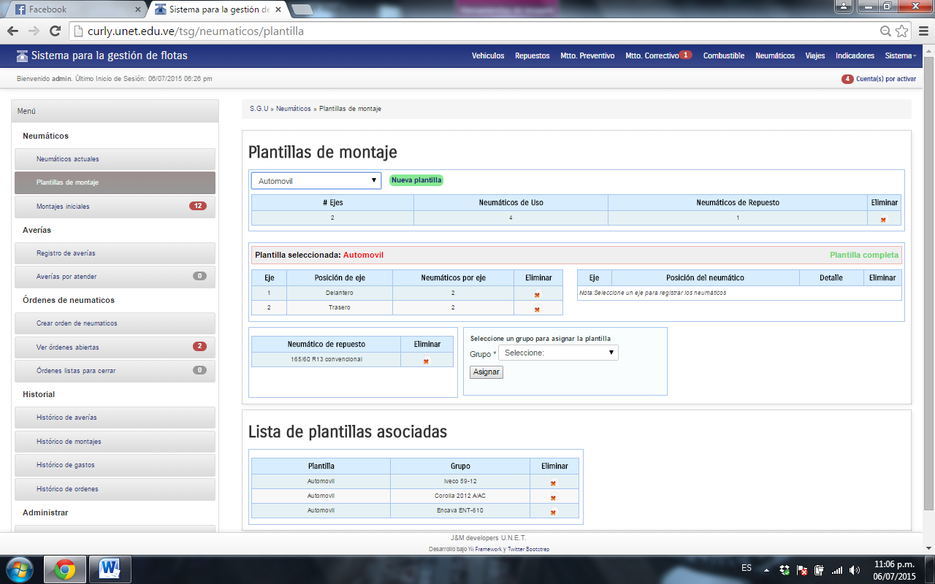

**Figura 87.** Pantalla para Cargar una Plantilla de Montaje.

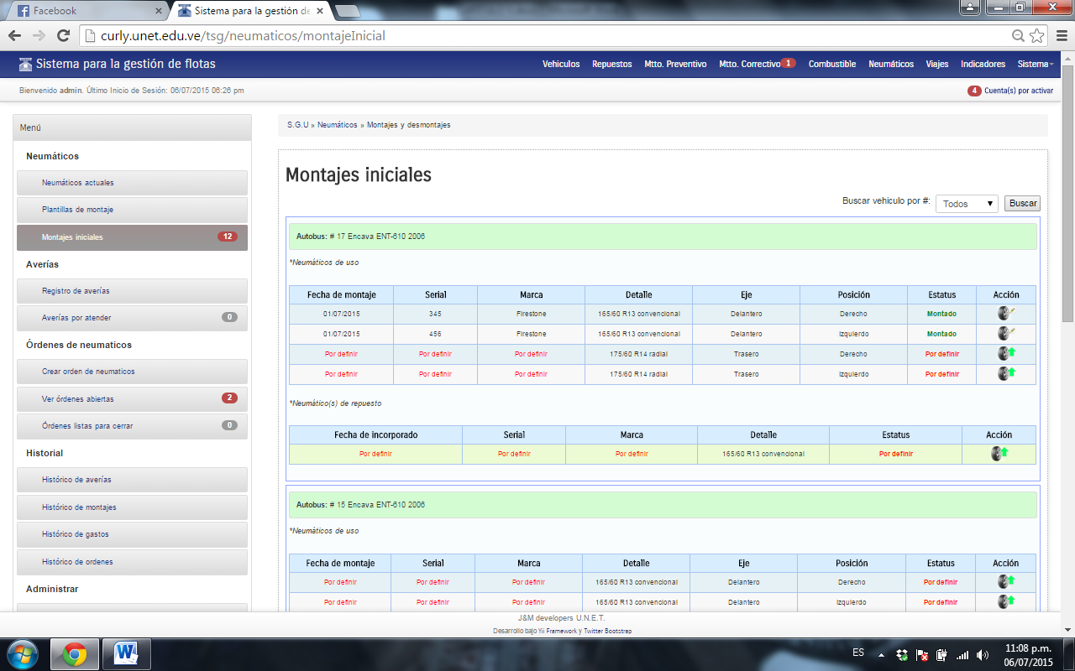

**Figura 88.** Pantalla para Registrar los Montajes Iniciales.

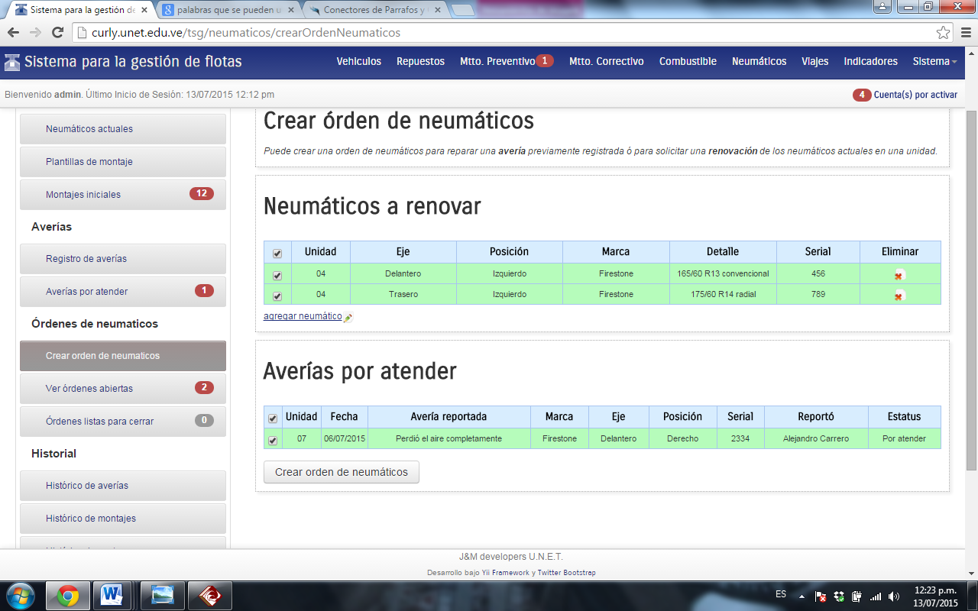

**Figura 89.** Pantalla para Crear una Orden de Neumáticos.

Considerando que el fin de los vehículos de una flota es el transporte de mercancía o el traslado de personas principalmente, se consideró importante tomar en cuenta la creación de un módulo que permita tomar en cuenta el registro de todos los viajes que realiza constantemente cada unidad guardando información como la fecha de salida, llegada, destino y conductor.

En la organización existen dos tipos de viajes a tomar en cuenta, los viajes rutinarios y los viajes especiales. Los viajes rutinarios como su nombre lo indica, son los viajes que realiza diariamente cada unidad de forma rutinaria, es decir al mismo destino y a la misma hora, a diferencia de los viajes especiales que son eventuales y para realizarse se debe hacer una solicitud por anticipado indicando igualmente fecha de salida, regreso y destino además del total de pasajeros que viajarán.

Un aspecto tomado en cuenta pensado en una carga de datos más dinámica es que el módulo permite repetir el último registro de los viajes rutinarios efectuados pero con fecha actual, pudiendo realizar ajustes en caso de ser necesarios como algún cambio de conductor o de unidad.

Además del registro de los viajes, también se cuenta con la posibilidad de registrar y asignar conductores permitiendo conocer de cada unidad el chofer asignado. Igualmente los conductores se pueden activar/desactivar en caso de que ya no trabajen más en la flota, también se pueden cambiar los conductores si los mismos son asignados o cambiados a otro vehículo.

Como en los demás módulos también se cuenta con un histórico de viajes rutinarios y especiales además de los conductores y las unidades que han tenido a cargo. En la figura 90, figura 91 y figura 92 se muestras las interfaces contenidas en el módulo Viajes.

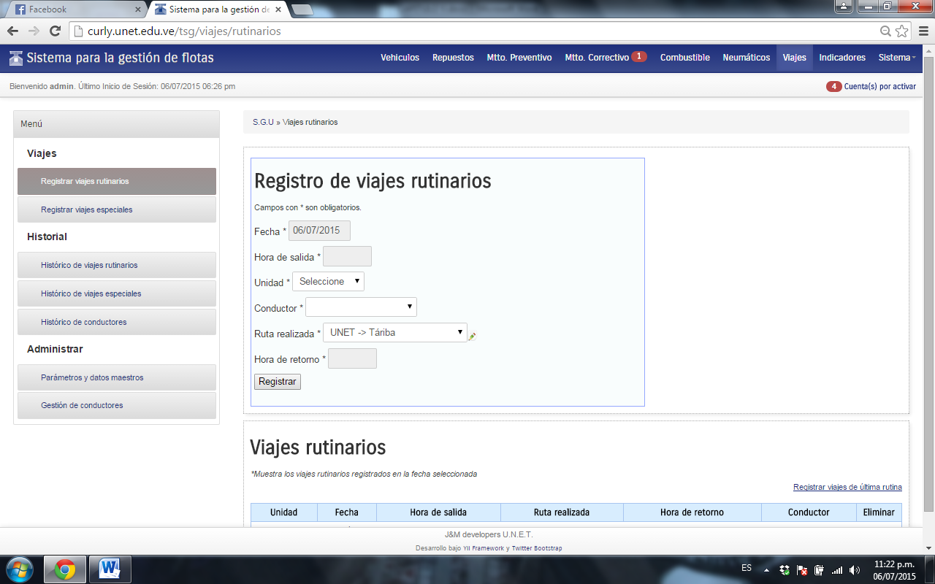

**Figura 90.** Pantalla para Registrar Viajes Rutinarios.

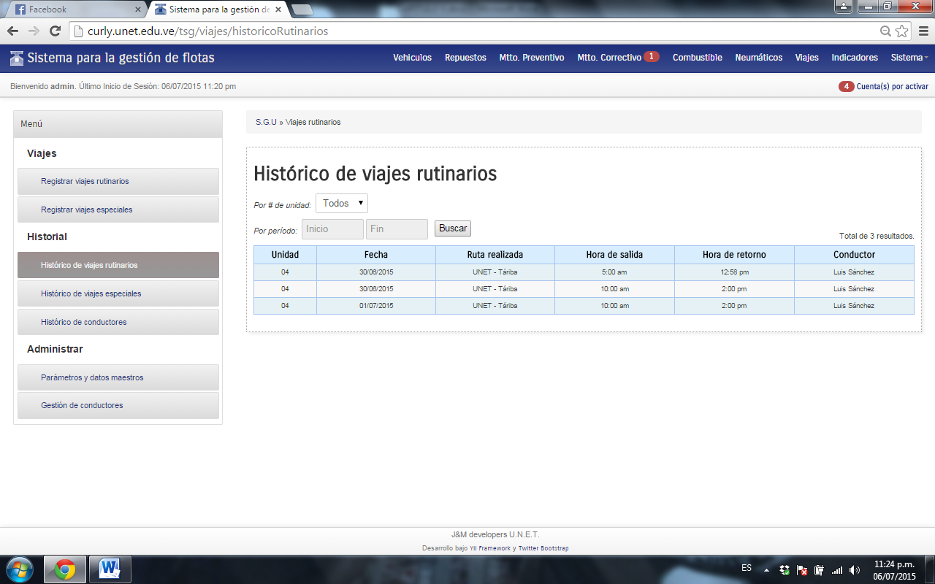

**Figura 91.** Pantalla para Histórico de Viajes Rutinarios.

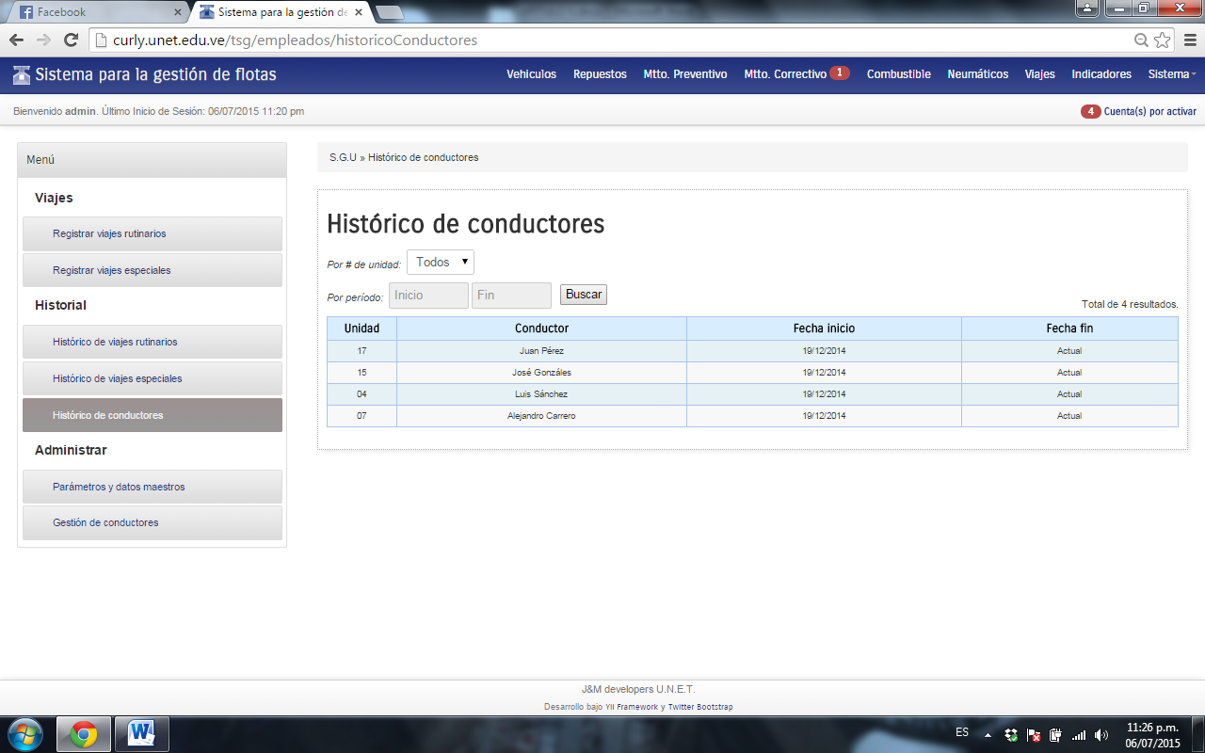

**Figura 92.** Pantalla para Histórico de Conductores.

***Cuarta Iteración.***

Posteriormente,se realizó una reunión con el ingeniero Richard Salazar en donde se validaron todos los módulos ya realizados. Algunas sugerencias fueron tomadas en cuenta en la realización. En esta iteración se abordaron los ítems de la toma de decisiones, un módulo para la generación de indicadores y reportes, los cuales en su mayoría fueron propuestos por el ingeniero a cargo.

Para facilitar la evaluación de las actividades del mantenimiento, permitir tomar decisiones y establecer metas, deben ser creados informes concisos y específicos formados por tablas de índices, algunos de los cuales deben ir acompañados de gráficos, para un fácil análisis y adecuado a cada nivel de gestión.

El módulo de indicadores es un módulo gráfico, cuyo objetivo es permitir visualizar al cliente de una forma bien comprensiva datos fundamentales en el momento de tomar cualquier decisión importante. En la figura 93 puede visualizarse el diagrama de secuencia para el proceso de visualización de indicadores y reportes.



**Figura 93.** Diagrama de secuencia del caso de uso “Visualizar Indicadores”.

En primer lugar, se construyeron cuatro indicadores elementales en la gestión de flotas de vehículos. Por cada indicador se pueden establecer metas a cumplir por la organización en un período de tiempo, dichas metas deben ser determinadas de acuerdo a la condición actual en que opera la flota, cantidad de recursos disponibles, experiencias pasadas entre otros.

Al establecer una meta se puede visualizar gráficamente si el indicador cumple o no el objetivo previsto, utilizando el color verde en caso de que se cumpla y el color rojo en caso contrario. A continuación se describen los cuatro indicadores que fueron construidos.

***Tiempo Medio entre Fallas:*** Es la relación que existe entre el producto del número de vehículos por sus tiempos de operación y el número total de fallas detectadas en esos vehículos, en el período observado.

$$TMEF=\frac{NOIT. HROP}{\sum{NTMC}}$$

**Fórmula 1.** Fórmula para Calcular el Tiempo Medio entre Fallas. Tavares, L. 1996

Este indicador debe ser usado para aquellas unidades que son reparadas después de la ocurrencia de una falla. En la figura 94 y la figura 95 se muestran los resultados obtenidos para este indicador.

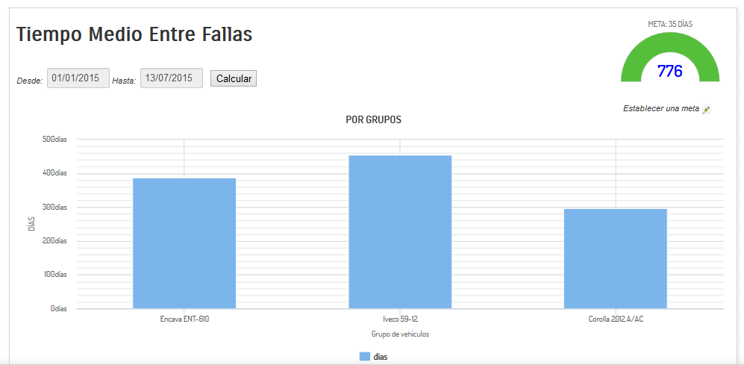

**Figura 94.** Resultados del Indicador Tiempo Medio entre Fallas por Grupos.

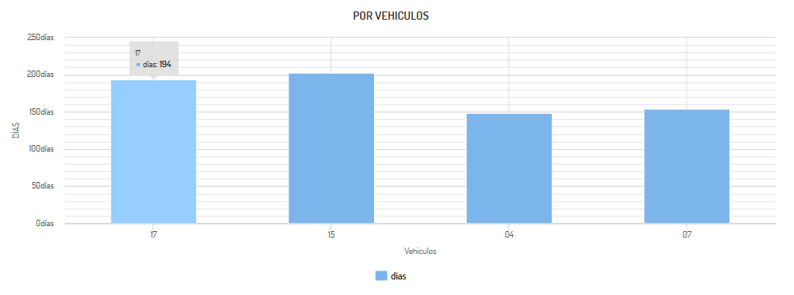

**Figura 95.** Resultados del Indicador Tiempo Medio entre Fallas por Vehículos.

***Tiempo Medio para Reparaciones:*** Es la relación entre el tiempo total de intervención correctiva en un conjunto de ítems con falla y el número total de fallas detectadas en esos ítems, en el periodo observado.

$$TMPR=\frac{\sum{HTMC}}{NTMC}$$

**Fórmula 2.** Fórmula para Calcular el Tiempo Medio para Reparaciones. Tavares, L. 1996

Este indicador debe ser usado, para vehículos en los cuales el tiempo de reparación es significativo con relación al tiempo de operación. La figura 96 muestra el resultado para el tiempo medio para reparación por grupos de vehículos y la figura 97 representa el resultado para el tiempo medio para reparación por vehículos.

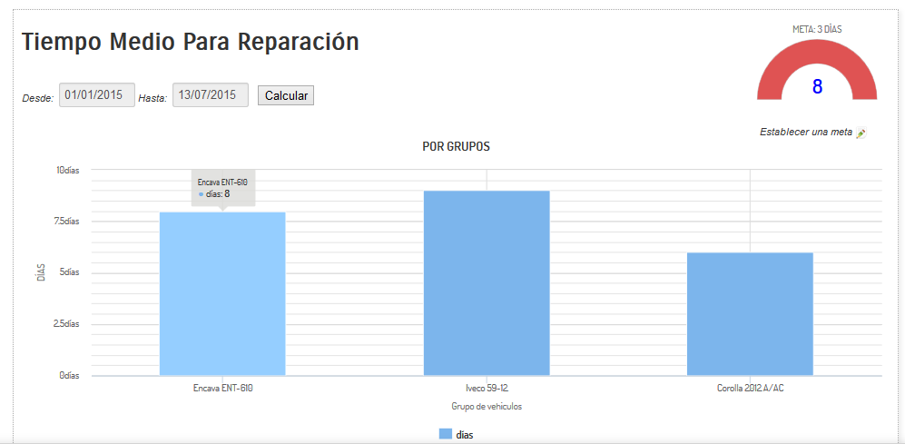

**Figura 96.** Resultados del Indicador Tiempo Medio para Reparaciones por Grupos.

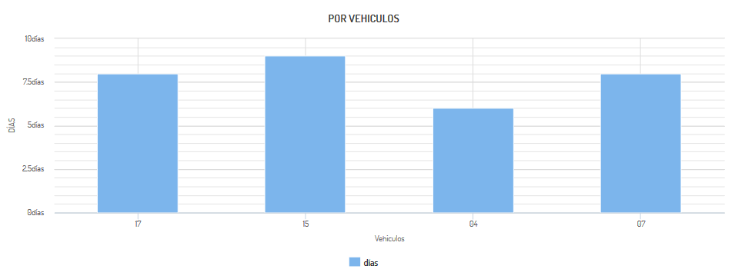

**Figura 97.** Resultados del Indicador Tiempo Medio para Reparaciones por Vehículos.

Ambos indicadores fueron calculados por grupo de vehículos, ya que pueden existir diferencias muy significativas entre un grupo y otro, por ejemplo los tiempos de mantenimiento, los repuestos usados o los kilómetros que recorre un autobús son muy diferentes a los de un vehículo convencional por lo que realizar el cálculo de éste indicador por cada grupo entrega a los gerentes de la organización un resultado acertado de éstos tiempos.

***Disponibilidad de Unidades:*** Es la relación que existe entre la diferencia del número de horas del período considerado (horas calendario) con el número de horas de intervención por el personal de mantenimiento (mantenimiento preventivo, mantenimiento correctivo y otros servicios) para cada ítem observado y el número total de horas del periodo considerado.

$$DISP=\frac{\sum{\left(HCAL-HTMN\right)}}{\sum{HCAL}}×100$$

**Fórmula 3.** Fórmula para Calcular la Disponibilidad de Unidades. Tavares, L. 1996

La disponibilidad de un vehículo representa el porcentaje del tiempo en que quedó a disponibilidad del taller de operación para desempeñar su actividad. Este indicador es de gran importancia para la gestión del mantenimiento, pues a través de éste, puede ser hecho un análisis selectivo de las unidades, cuyo comportamiento operacional está por debajo de estándares aceptables. La figura 98 y la figura 99 muestran los resultados de los porcentajes de disponibilidad por vehículos y disponibilidad mensual.

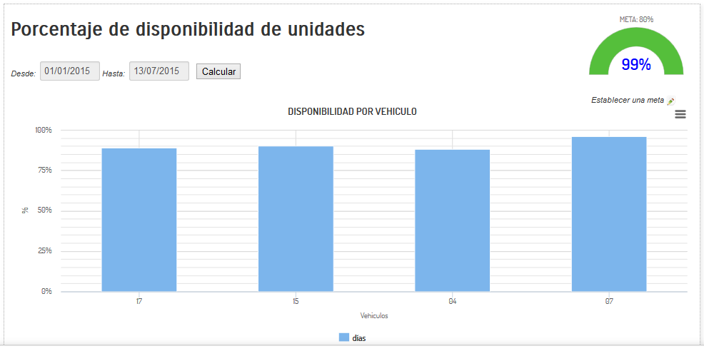

**Figura 98.** Resultados en Porcentajes del Indicador Disponibilidad por Vehículo.

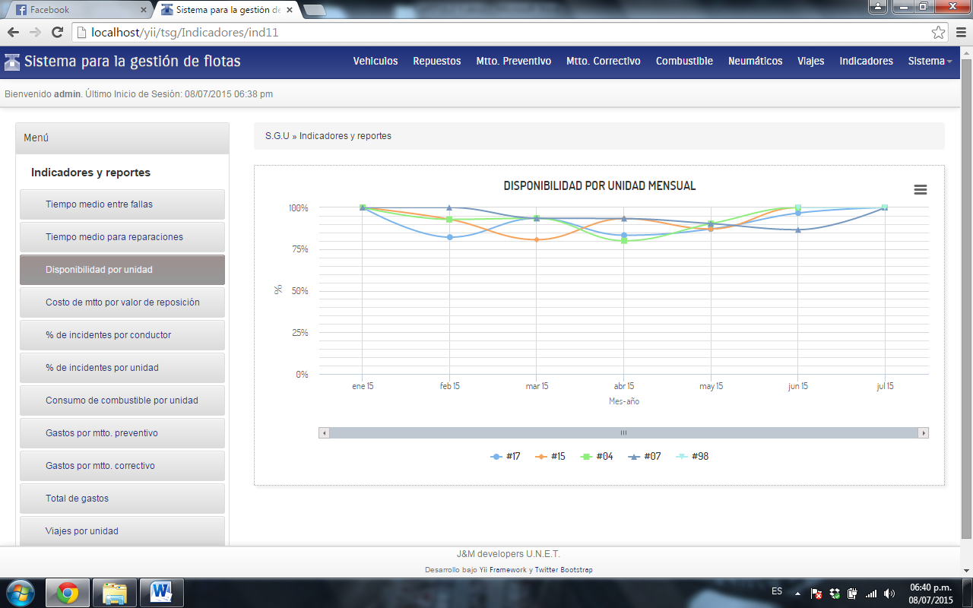

**Figura 99.** Resultados en Porcentajes del Indicador Disponibilidad de Unidades Mensual.

***Costo de Mantenimiento por el Valor de Reposición:*** Es la relación entre el costo total acumulado en el mantenimiento de un determinado equipo y el valor de compra de ese mismo equipo nuevo (valor de reposición).

$$CMRP=\frac{\sum{CTMN}}{VLRP}×100$$

**Fórmula 4.** Fórmula para Calcular el Costo de Mantenimiento por Valor de Reposición. Tavares, L. 1996

Este índice debe ser calculado para los vehículos más importantes de la empresa es decir, que afectan la facturación, la calidad de los servicios la seguridad o al medio ambiente, ya que como fue indicado, es personalizado para el vehículo y utiliza valores acumulados, lo que torna su procesamiento más demorado que los demás. Además es un indicador que permite tomar la decisión de cuando un vehículo debe ser desechado porque se está consumiendo más en mantenerlo que lo que se gastaría en reponerlo por uno nuevo. En la figura 100 se puede visualizar el resultado para este indicador tomando como referencia una de las unidades registradas en el sistema, y agregando un valor de reposición cualquier que permita estimar el porcentaje del costo por mantenimiento para ese vehículo. Cuando el porcentaje que se genera es menor al cien por ciento, indica que mantener el vehículo incurre menos costo que cambiarlo por uno nuevo, pero cuando el porcentaje es mayor al cien por ciento entonces, es más factible invertir en adquirir un nuevo vehículo y desechar el existente.

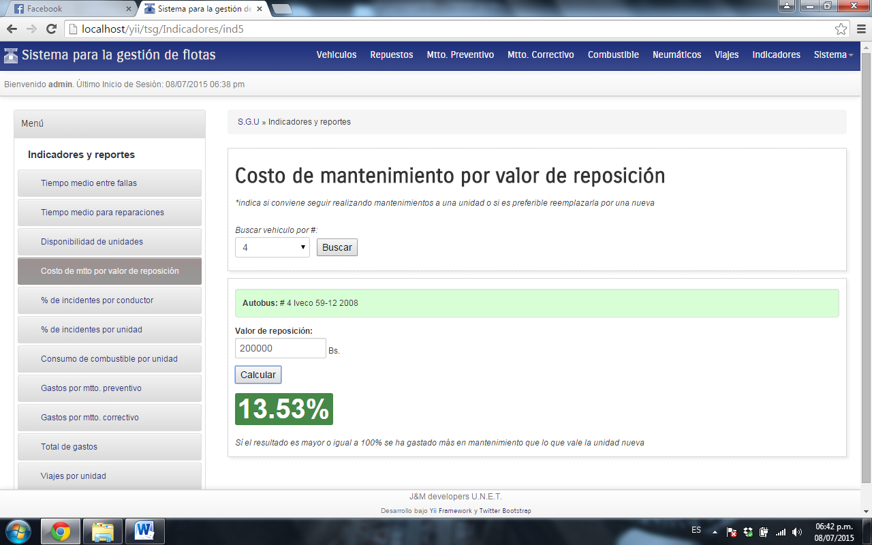

**Figura 100.** Resultados del Indicador Costo de Mantenimiento por Valor de Reposición.

***Resumen de Indicadores***

En la figura 101 se muestra un resumen de los indicadores, que puede ser calculado para un período de tiempo específico, permitiendo que la organización pueda realizar un análisis rápido del estado de operatividad en que se encuentra la flota en el período de tiempo que haya sido indicado.

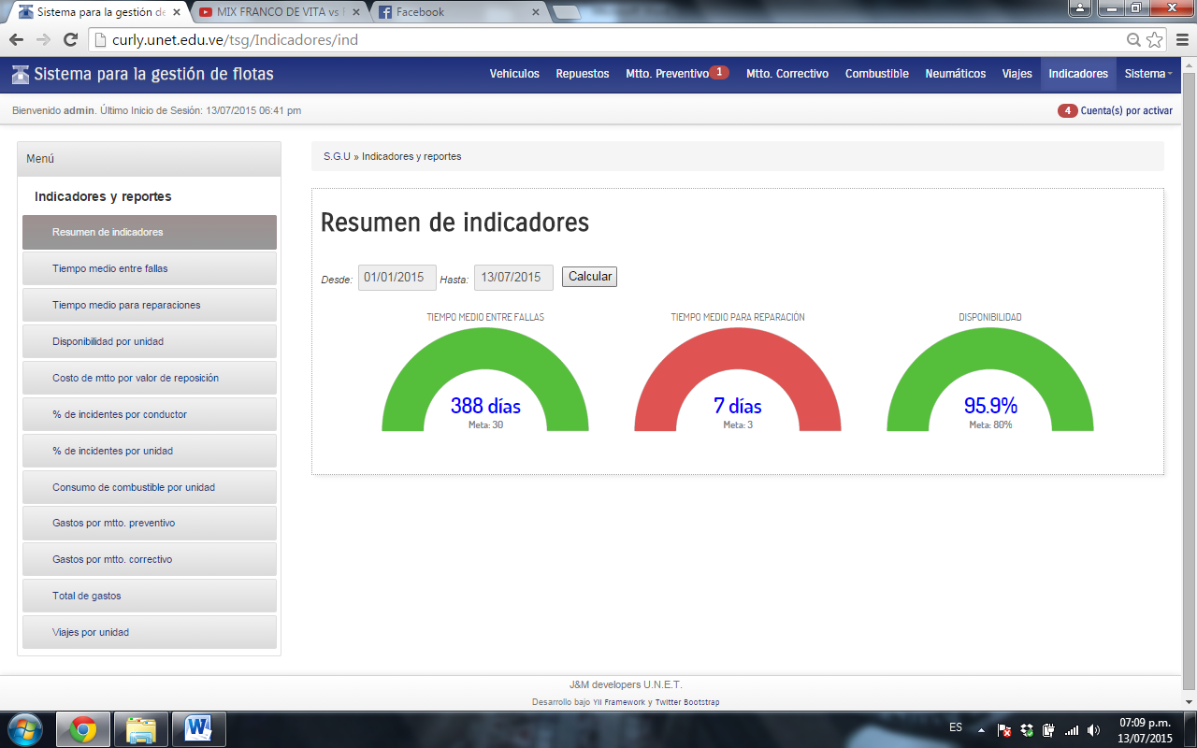

**Figura 101.** Resumen de Indicadores

Además de indicadores, el módulo cuenta con una serie de reportes y estadísticas de suma importancia para los usuarios que harán uso de la aplicación. Los reportes que se incluyen son los siguientes:

***Porcentaje de Incidentes por Conductor:*** Es un reporte estadístico que muestra el porcentaje de incidentes que ha sido provocado por un mismo conductor. Siendo de gran importancia, para la gerencia tomar previsiones acerca del caso, y hacer un llamado de atención para que se mejore la forma de conducir la unidad. Y para el caso de no obtener respuestas positivas optar por cambiar el conductor por uno nuevo. En la figura 102 se muestra la captura de los resultados que se obtuvieron en el sistema para este reporte.

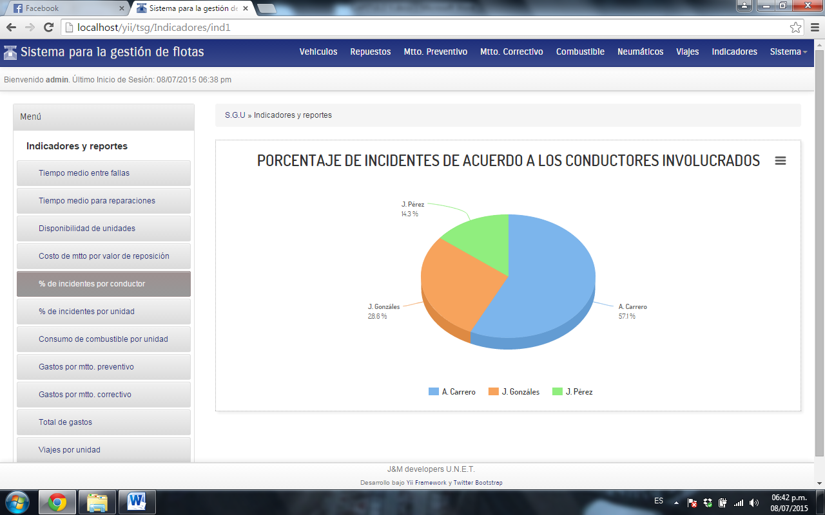

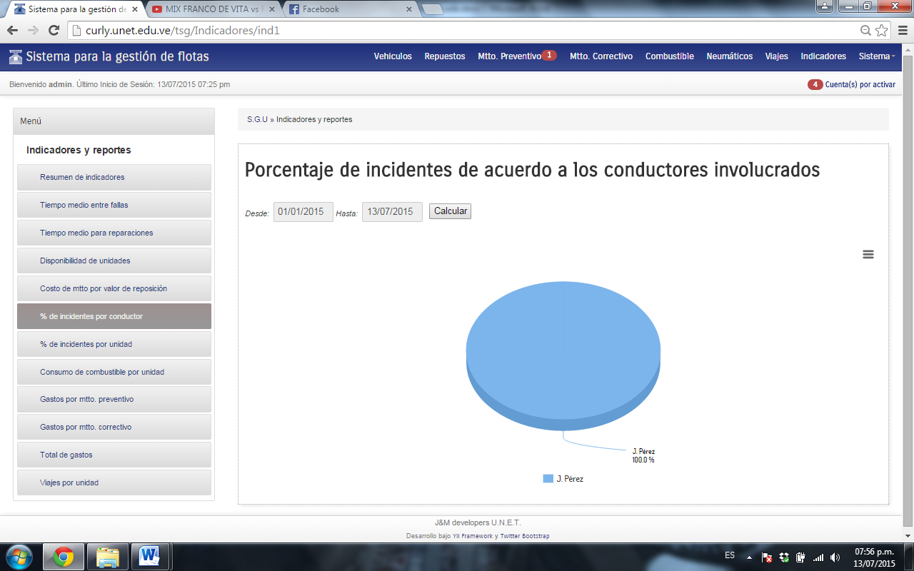

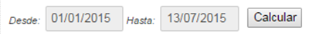

**Figura 102.** Resultados del Reporte Porcentaje de Incidentes por Conductor.

***Porcentaje de Incidentes por Unidad:*** Es un reporte estadístico que muestra el porcentaje de incidentes por unidad. Esta información es importante para la gerencia, porque permite saber que unidad o unidades presentan mayor número de fallas, tomándolas en cuenta como unidades no aptas para realizar recorridos lejanos. En la figura 103 se muestra la interfaz gráfica del sistema con los resultados generados para este reporte.

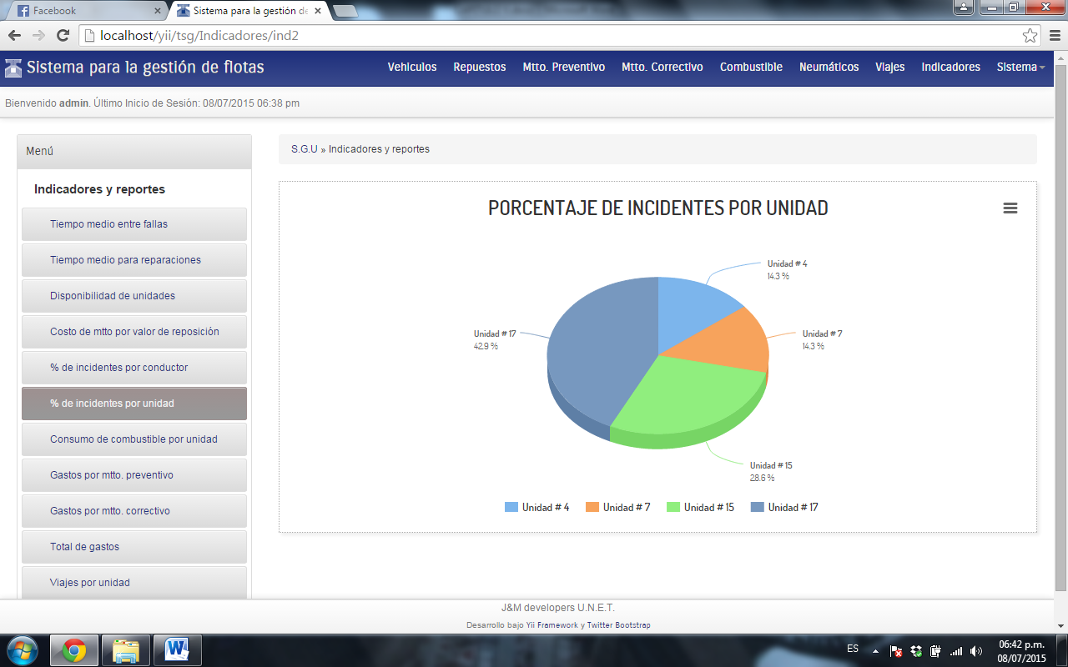



**Figura 103.** Resultados del Reporte Porcentaje de Incidentes por Unidad.

***Consumo de Combustible por Unidad:*** Es un reporte que permite visualizar el consumo y gasto total mensual de combustible por unidad. Esto permite a los encargados de la dirección llevar un control del combustible de los vehículos, y así poder reconocer las situaciones irregulares que se puedan estar presentando y buscar la manera de corregirlas. La figura 104 representa los resultados generados para este reporte.

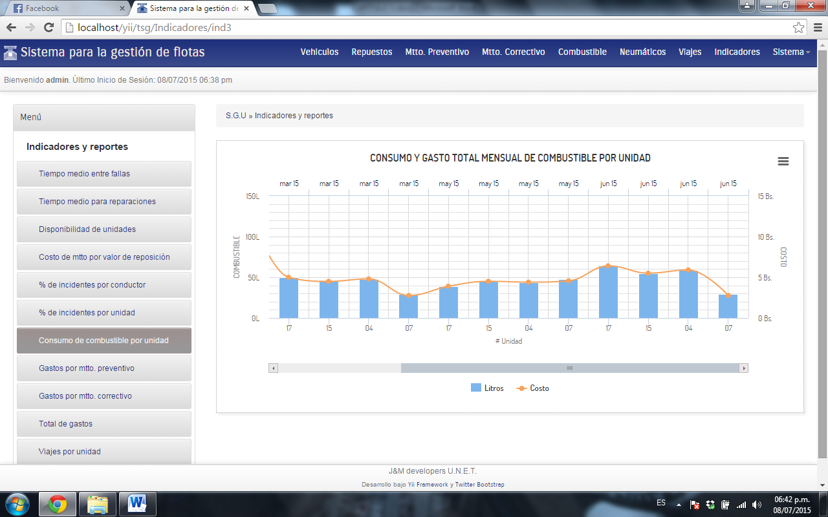

**Figura 104.** Resultados del Reporte Consumo de Combustible por Unidad.

***Gastos por Mantenimiento Preventivo:*** Es un reporte que muestra la cantidad total de mantenimientos preventivos y gastos realizados a un vehículo mensualmente. Permitiendo comparar la eficiencia con la eficacia de los recursos utilizados. Es decir, la idea principal de este reporte es conocer los gastos mensuales para cada vehículo, para de esta manera compararlo con el total del recurso con el que inicialmente se dispone para una unidad, y saber si se cubrió en su totalidad, si se excedió y se tuvo que completar con los recursos asignados a otro vehículo, o si por el contrario se obtuvo algún restante con el cual puede cubrirse los gastos para otra unidad que así lo requiera. En la figura 105 se muestra la captura de los resultados que se obtuvieron en el sistema para este reporte.

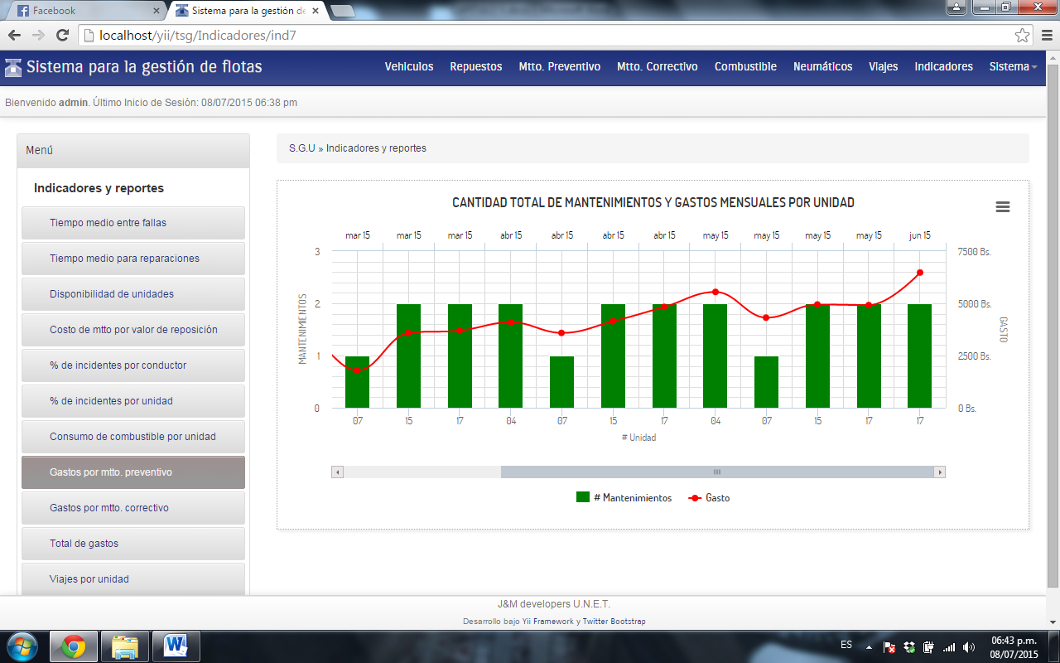

**Figura 105.** Resultados del Reporte Gastos por Mantenimiento Preventivo.

***Gastos por Mantenimiento Correctivo:*** Es un reporte muy similar al anterior, muestra la cantidad total de mantenimientos por incidentes o por mejoras y los gastos realizados a un vehículo mensualmente. Al igual que en el caso anterior esto permite realizar comparaciones entre los recursos utilizados con los recursos estimados para gastar en cada unidad. Permitiendo sacar conclusiones sobre las unidades que consumen menos efectivo del previamente estimado, y aquellas que por el contrario consumen más de lo estimado. En la figura 106 se puede visualizar los resultados del reporte para gastos totales realizados por mantenimiento correctivo a las unidades.

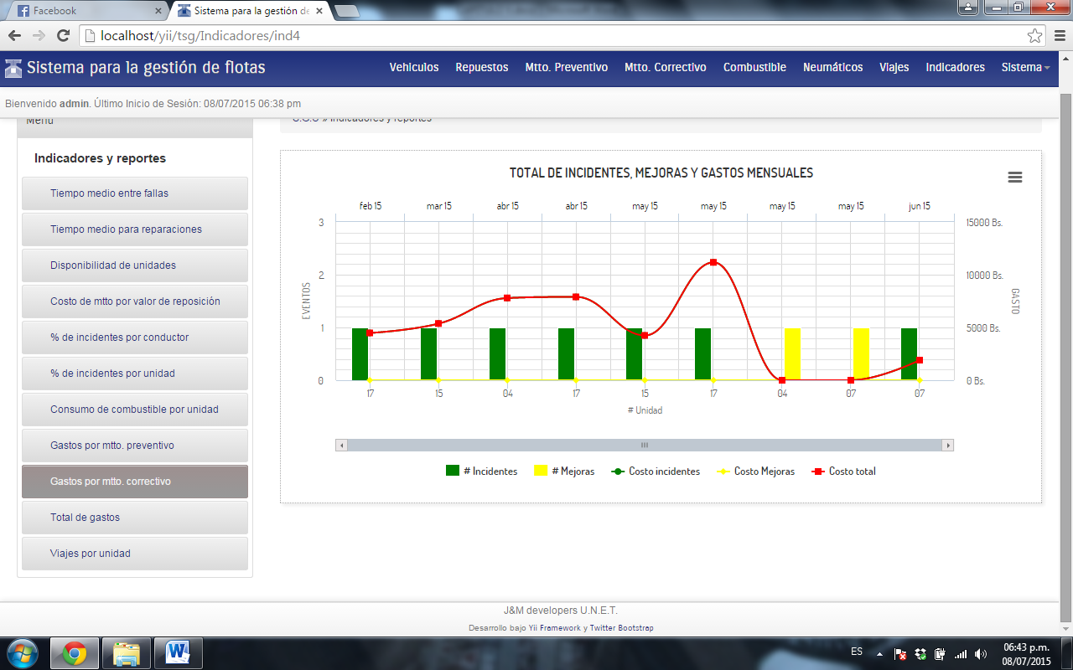

**Figura 106.** Resultados del Reporte Gastos por Mantenimiento Correctivo.

***Total de Gastos:*** Es un reporte que muestra el total de gastos anuales realizados a los vehículos de la flota clasificándolos por tipo. Esto permite comparar los gastos totales anuales con los de períodos anteriores. La figura 107 muestra los resultados del total de gastos que han sido realizados.

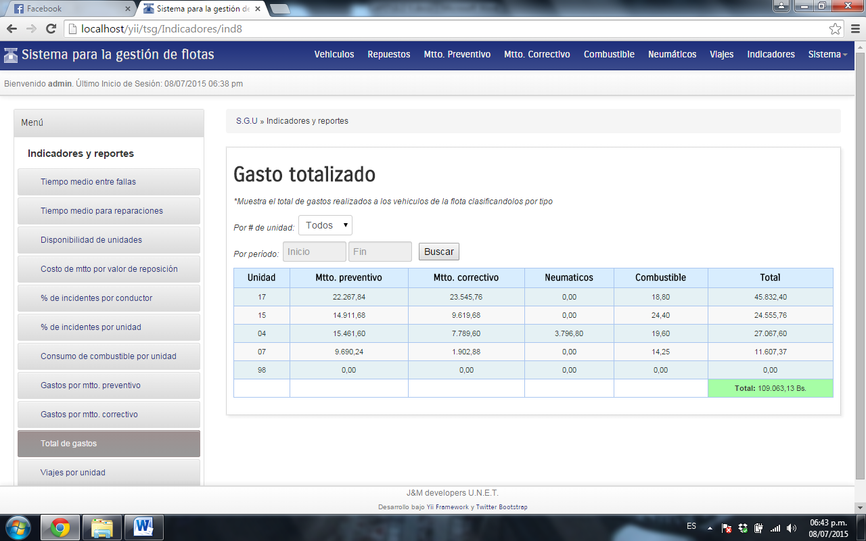

**Figura 107.** Resultados del Reporte Total de Gastos.

***Viajes por Unidad:*** Es un reporte que muestra los viajes realizados y un estimado de las personas que son trasladas por unidad mensualmente. En la figura 108 se muestran los resultados obtenidos para este reporte.

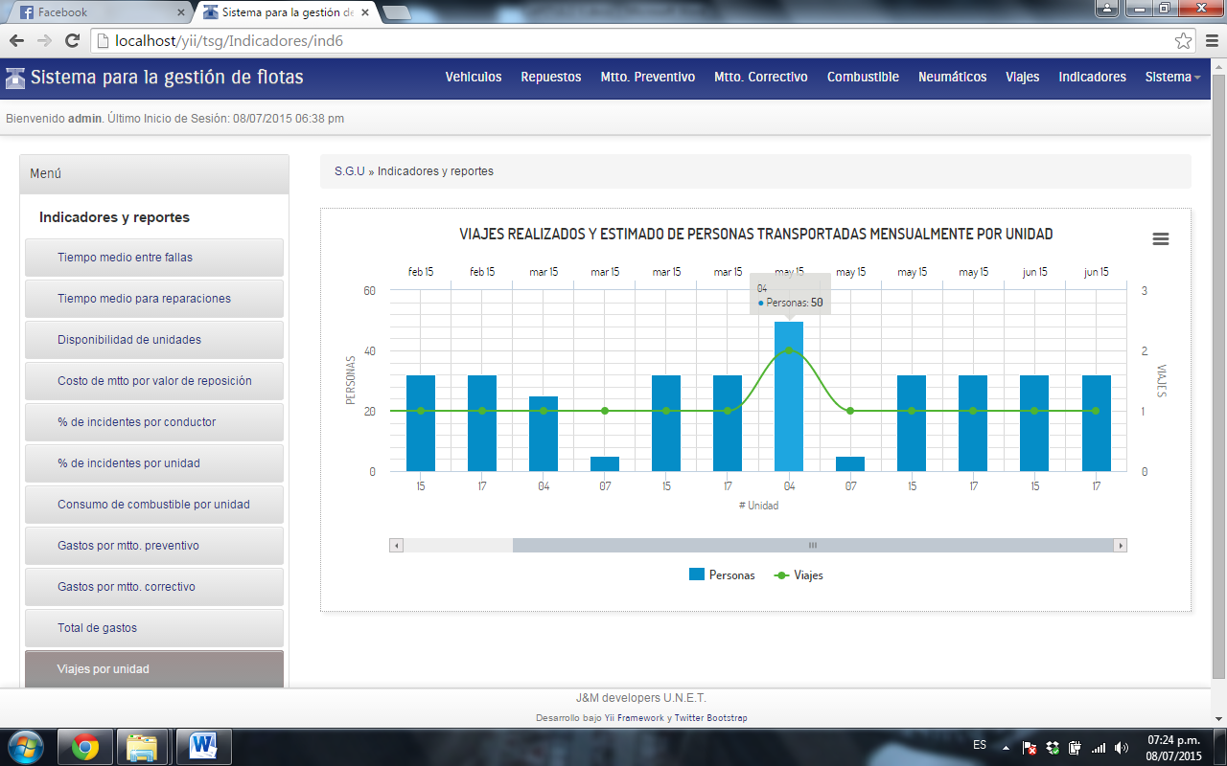

**Figura 108.** Resultados del Reporte Viajes por Unidad.

Con esto concluye la fase de construcción de la aplicación. A continuación se explica el Modelo Sistémico de Calidad (MOSCA), el cual es usado para estimar la calidad del producto construido en esta investigación.

***Modelo Sistémico de Calidad (MOSCA)***

Finalmente, como soporte de calidad del sistema desarrollado, se aplicó el Modelo Sistémico de Calidad (MOSCA) (Mendoza, Pérez, Grimán, & Rojas, 2002) y se aplicaron las métricas proporcionadas por el Laboratorio de Investigación en Sistemas de Información (LISI) de la Universidad Simón Bolívar.

Para el empleo de MOSCA se aplicaron encuestas a los usuarios que poseen los principales roles del sistema tales como el ingeniero Richard Salazar y la secretaria Margarita Cárdenas de la dirección de servicios generales, así como también se aplicaron a los autores y al ingeniero José Orlando Figueroa tutor académico de los estudiantes a cargo del desarrollo del software construido como trabajo de aplicación profesional de grado.

El algoritmo de aplicación de MOSCA, como primer paso evalúa la categoría funcionalidad (FUN) del sub-modelo producto. El segundo pasó, requiere la selección de dos categorías del modelo producto, por lo que se definió en conjunto con el tutor, la sección de las categorías usabilidad (USA) y mantenibilidad (MAB), puesto que, debido a la naturaleza del proyecto, la evaluación de estas categorías son de importancia para la organización. Al finalizar la evaluación del producto, se procedió a realizar la evaluación del proceso, obteniendo a partir de estas evaluaciones una estimación de calidad desde el punto de vista sistémico.

**CAPÍTULO V**

**RESULTADOS**

Como resultado del proceso de desarrollo, se obtuvo al final de cada iteración una parte del sistema, que integradas de manera evolutiva constituyen el producto completo planteado como objetivo general. De acuerdo con lo propuesto por Prototipos Evolutivos como metodología ágil de desarrollo de software, al finalizar cada iteración se mostraron las funcionalidades desarrolladas al cliente para obtener su aprobación. Cada uno de los módulos construidos se implementaron en un ambiente de pruebaspara efectos de validar los requerimientos mínimos de cada módulo de acuerdo con los roles para los cuales aplicaban. Una vez las personas a cargo de dichos roles validaron las funcionalidades respectivas se procedió a la implementación en ambientes de producción.

Con respecto a la última iteración relacionada a la aplicación del Modelo Sistémico de Calidad (MOSCA), se analizaron los resultados para determinar el grado de satisfacción con el que el modelo refleja la calidad del sistema. Fueron analizadas las categorías del sub-modelo Producto seleccionadas por la organización junto con el evaluador, y las categorías del sub-modelo Proceso, y la relación entre las características del producto y del proceso.

Siguiendo el Algoritmo de Evaluación de Calidad Sistémica, primero se analizaron las categorías del Producto. Aparte de Funcionalidad, las categorías seleccionadas fueron: Usabilidad, ya que al ser un sistema web, debe ser entendible y fácil de usar para los usuarios; Mantenibilidad, dado que el sistema sigue reglas de negocio que pueden ser mejoradas o modificadas, por lo que debe tener facilidad de ser modificado sin ningún problema. Las características evaluadas en el submodelo producto se listan en las tablas 16, 17 y 18 respectivamente, y los resultados del submodelo se muestras en las figuras 109, 110 y 111.

|  |  |  |
| --- | --- | --- |
| Id |  | Característica |
| FUN.1 |  | Ajuste a los propósitos. |
| FUN.2 |  | Precisión. |
| FUN.3 |  | Interoperabilidad. |
| FUN.4 |  | Seguridad. |
| FUN.5 |  | Correctitud. |
| FUN.6 |  | Estructurado. |
| FUN.7 |  | Encapsulado. |
| FUN.8 |  | Especificado. |

**Tabla 16.** Características de la Categoría Funcionalidad (FUN).

**Figura 109.** Porcentaje de satisfacción de las características de la categoría Funcionalidad (FUN).

|  |  |  |
| --- | --- | --- |
| Id |  | Característica |
| USA.1 |  | Facilidad de comprensión. |
| USA.2 |  | Capacidad de aprendizaje. |
| USA.3 |  | Interfaz Gráfica. |
| USA.4 |  | Operabilidad. |
| USA.6 |  | Completo. |
| USA.7 |  | Consistente. |
| USA.8 |  | Efectivo. |
| USA.9 |  | Especificado. |
| USA.10 |  | Documentado. |
| USA.11 |  | Auto-descriptivo |

**Tabla 17.** Características de la Categoría Usabilidad (USA).

**Figura 110.** Porcentaje de satisfacción de las características de la categoría Usabilidad (USA).

|  |  |  |
| --- | --- | --- |
| Id |  | Característica |
| MAB.1 |  | Capacidad de análisis. |
| MAB.2 |  | Capacidad de cambio. |
| MAB.3 |  | Estabilidad. |
| MAB.4 |  | Capacidad de prueba. |
| MAB.5 |  | Acoplamiento. |
| MAB.6 |  | Cohesión. |
| MAB.7 |  | Encapsulamiento. |
| MAB.8 |  | Atributos de Madurez del Software. |
| MAB.9 |  | Sistemas de estructuras de Control. |
| MAB.10 |  | Sistemas de estructura de información. |
| MAB.11 |  | Descriptivo. |
| MAB.12 |  | Correctitud. |
| MAB.13 |  | Estructural. |
| MAB.14 |  | Parametrizado. |

**Tabla 18.** Características de la Categoría Mantenibilidad (MAB).

**Figura 111.** Porcentaje de satisfacción de las características de la categoría Mantenibilidad (MAB).

De acuerdo con el Algoritmo para la Evaluación de la Calidad Sistémica del Software (Mendoza, Pérez, Grimán, y Rojas) para que una característica sea satisfecha debe tener como mínimo el 75% de métricas dentro de los valores óptimos, es decir la métrica se cumple en un 75% o más; de manera similar ocurre para las categorías, una categoría es satisfecha si 75% o más de sus características son altamente satisfechas. En la tabla 19 se resume ésta información y se indica si la categoría fue satisfecha.

|  |  |  |  |
| --- | --- | --- | --- |
| **Categorías del Producto** | **Número de Características Mínimas q deben ser Satisfechas** | **Características Satisfechas** | **Categoría Satisfecha** |
| Funcionalidad | 6 | 7 | SÍ |
| Usabilidad | 8 | 8 | SÍ |
| Mantenibilidad | 11 | 6 | NO |

**Tabla 19.** Características Satisfechas del submodelo Producto.

Habiendo evaluado las tres categorías seleccionadas, se procedió a definir el nivel de calidad del Producto. De acuerdo con los resultados obtenidos, la categoría de Funcionalidad (FUN) y Usabilidad (USA) han sido satisfechas pero la de Mantenibilidad (MAB) no, dando como resultado una **Calidad Intermedia** del Producto.

Para el caso del sub-modelo del Proceso se evaluaron todas las categorías aplicables, específicamente las características listadas desde la tabla 20 hasta la tabla 24 y se obtuvieron los resultados mostrados desde la figura 112 hasta las figura 116.

|  |  |  |
| --- | --- | --- |
| Id |  | Característica |
| CUS.1 |  | Adquisición del Sistema o Producto de Software. |
| CUS.2 |  | Proceso de Suministro. |
| CUS.3 |  | Proceso de Licitación de Requerimientos. |
| CUS.4 |  | Proceso de Operación. |

**Tabla 20.** Características de la Categoría Cliente-Proveedor (CUS).

**Figura 112.** Porcentaje de satisfacción de las características de la categoría Cliente-Proveedor (CUS).

|  |  |  |
| --- | --- | --- |
| Id |  | Característica |
| ENG.1 |  | Proceso de Desarrollo. |
| ENG.2 |  | Proceso de Mantenimiento de Software y Sistemas. |

**Tabla 21.** Características de la Categoría Ingeniería (ENG).

**Figura 113.** Porcentaje de satisfacción de las características de la categoría Ingeniería (ENG).

|  |  |  |
| --- | --- | --- |
| Id |  | Característica |
| SUP.1 |  | Proceso de Documentación. |
| SUP.2 |  | Proceso de Gestión de Configuración. |
| SUP.3 |  | Proceso de Aseguramiento de la Calidad. |
| SUP.4 |  | Proceso de Verificación. |
| SUP.5 |  | Proceso de Validación. |
| SUP.6 |  | Proceso de Revisión Conjunta. |
| SUP.7 |  | Proceso de Auditoria. |
| SUP.8 |  | Proceso de Resolución de Problemas. |

**Tabla 22.** Características de la Categoría Soporte (SUP).

**Figura 114.** Porcentaje de satisfacción de las características de la categoría Soporte (SUP).

|  |  |  |
| --- | --- | --- |
| Id |  | Característica |
| MAN.1 |  | Proceso de Gestión. |
| MAN.2 |  | Proceso de Gestión de Proyecto. |
| MAN.3 |  | Proceso de Gestión de Calidad. |
| MAN.4 |  | Proceso de Gestión del Riesgo. |

**Tabla 23.** Características de la Categoría Gestión (MAN).

**Figura 115.** Porcentaje de satisfacción de las características de la categoría Gestión (MAN).

|  |  |  |
| --- | --- | --- |
| Id |  | Característica |
| ORG.1 |  | Proceso de Lineamientos Organizacionales. |
| ORG.2 |  | Proceso de Gestión del Cambio. |
| ORG.3 |  | Proceso de Establecimiento del Proceso. |
| ORG.4 |  | Proceso de Evaluación del Proceso. |
| ORG.5 |  | Proceso de Mejoramiento del Proceso. |
| ORG.6 |  | Proceso de Gestión de Recursos Humanos. |
| ORG.7 |  | Proceso de Infraestructura. |
| ORG.8 |  | Proceso de Medición. |
| ORG.9 |  | Proceso de Reuso. |

**Tabla 24.** Características de la Categoría Organizacional (ORG).

**Figura 116.** Porcentaje de satisfacción de las características de la categoría Organizacional (ORG).

A continuación, en la tabla 25 se resumen los resultados del submodelo de Proceso.

|  |  |  |  |
| --- | --- | --- | --- |
| **Categorías del Producto** | **Número de Características Mínimas q deben ser Satisfechas** | **Características Satisfechas** | **Categoría Satisfecha** |
| Cliente-Proveedor | 3 | 3 | SÍ |
| Ingeniería | 2 | 2 | SÍ |
| Soporte | 6 | 2 | NO |
| Gestión | 3 | 0 | NO |
| Organizacional | 7 | 1 | NO |

**Tabla 25.** Características Satisfechas del submodelo Producto.

A partir de los resultados obtenidos, se obtiene que las categorías Cliente - Proveedor (CUS) e Ingeniería (ENG) fueron satisfechas, mientras que la categoría de Soporte (SUP), Gestión (MAN) y Organizacional (ORG) no fueron suficientemente satisfechas, obteniendo como resultado una **Calidad Básica** del Proceso.

Una vez obtenidas las calificaciones del submodelo del producto y del proceso, se procede a calcular la Calidad Sistémica de acuerdo a la tabla 26.

|  |  |  |  |  |
| --- | --- | --- | --- | --- |
| Nivel de Calidad Producto |  | Nivel de Calidad Proceso |  | Calidad Sistémica |
| Básico |  | - |  | Nulo |
| Básico |  | Básico |  | Básico |
| Intermedio |  | - |  | Nulo |
| Intermedio |  | Básico |  | Básico |
| Avanzado |  | - |  | Nulo |
| Avanzado |  | Básico |  | Intermedio |
| Básico |  | Intermedio |  | Básico |
| Intermedio |  | Intermedio |  | Intermedio |
| Avanzado |  | Intermedio |  | Intermedio |
| Básico |  | Avanzado |  | Intermedio |
| Intermedio |  | Avanzado |  | Intermedio |
| Avanzado |  | Avanzado |  | Avanzado |

**Tabla 26.** Nivel de Calidad Sistémica Global a partir del nivel de Calidad del Producto y el nivel de Calidad del Proceso.

De este modo con una Calidad Intermedia del Producto y una Calidad Básica del Proceso se obtiene una **Calidad Sistémica Básica**. Para efectos de esta interpretación es importante destacar que constituye un punto de partida diagnosticado como aceptable para el desarrollo de aplicaciones en la Dirección de Servicios, pero requiere de la revisión de las métricas específicas propuestas por este modelo para dar mayor orden y estructura a dicho proceso.

**CONCLUSIONES Y RECOMENDACIONES**

***Conclusiones:***

* El análisis y entendimiento de los procesos mediante la revisión de documentación, registros y entrevistas constantes a los principales agentes involucrados, fue fundamental en la construcción del sistema para la de gestión de flotas de vehículos, permitiendo a los desarrolladores crear módulos de gran valor para la Dirección de Servicios Generales.
* La metodología utilizada, Prototipos Evolutivos, permitió el diseño y organización del desarrollo general del sistema, para luego construir los prototipos de cada módulo por iteraciones, permitiendo obtener entregables en cada una, que pudieran ser validados por el tutor y el personal de la Dirección de Servicios Generales.
* El framework Yii y la arquitectura MVC, brindaron rapidez y organización en el desarrollo del sistema, destacando beneficios como la reutilización de código y el uso de herramientas existentes contenidas o acoplables dentro del framework.
* La herramienta diseñada permite el manejo de la información requerida en la Gestión de Mantenimiento de Vehículos, considerando para este caso características principales como: vehículos, repuestos, neumáticos, combustible y viajes realizados, además de todas las actividades a ejecutar sobre las unidades y los recursos empleados en su realización.
* Con la aplicación se logra la integración e interrelación de la información para producir la programación de las actividades de mantenimiento, de acuerdo a los diferentes tipos de actividades y frecuencias definidas por el usuario. Con esta información recopilada se tiene al alcance del usuario una cantidad de indicadores y reportes de gestión de mantenimiento, lo cual facilita el trabajo de control y evaluación sobre el funcionamiento de la flota.
* Al tener las actividades programadas, tarea que es ejecutada automáticamente por el sistema, se pueden generar las órdenes de trabajo. Estas representan una optimización de la gestión de mantenimiento, ya que al ejecutarlas durante el tiempo previsto trae como resultado la reducción de averías y trabajo adicional de la organización.
* De acuerdo con los resultados del Modelo Sistémico de Calidad (MOSCA) se pueden mejorar ciertos aspectos que impiden tener no solo un producto sino también un proceso de alta calidad. En el caso del producto se deben optimizar las características pertenecientes a la Mantenibilidad (MAB), específicamente se deben realizar y mantener pruebas internas en el código de modo que se pueda detectar el impacto de un cambio y rápidamente ubicar en el código las zonas alteradas; asimismo para el proceso los aspectos de las categorías Soporte (SUP), Gestión (MAN) y Organizacional (ORG) particularmente los relacionados a la gestión del riesgo se deben mejorar, analizando y creando planes de acción ante un riesgo presente durante el desarrollo de una aplicación

***Recomendaciones:***

* Se recomienda a la Dirección de Servicios Generales la capacitación del personal sobre los procesos que pueden desarrollar y las configuraciones necesarias dentro del sistema para un buen rendimiento del mismo.
* Se recomienda a la Dirección de Servicios Generales la solicitud de un usuario y una contraseña en el CETI para que el personal de SIRCA pueda tener acceso al sistema y de esa manera realizar la alimentación de datos del sistema, relevante al proceso de facturación.
* Se recomienda realizar las gestiones necesarias para que se le pueda dar más uso al sistema web, como por ejemplo la adaptabilidad en el tiempo con GPS instalados a los vehículos.
* Aplicar un trabajo especial de grado para realizar una aplicación que logre comunicar los aparatos GPS con el sistema actual, haciendo uso del protocolo ya diseñado.
* Desarrollar más módulos para formar el sistema con todas las herramientas necesarias para un mejor control sobre todos los procesos en la gestión de mantenimiento de vehículos. Se sugiere la construcción de un módulo que permita llevar el control de la asistencia del personal, realizar mejoras al módulo de neumáticos en cuanto a las rotaciones de los neumáticos y la construcción de los módulos que permitan aplicar técnicas de cuadro de mando integral para que se pueda consultar el estado de la flota en el cualquier momento.